Závěrečná zpráva o konání XIII. setkání pacientů žijících s transplantovaným srdcem, jejich rodinných příslušníků, lékařů a zdravotních sester, pořádané SPOLKEM MARKÉTA, z. s. ve dnech
19. – 21. září 2025 v Horském hotelu Jelenovská u Valašských Klobouk.

V malebné valašské krajině, kterou po staletí utvářeli lidé, kteří se v ní usadili na horách a začali využívat přírodu ke své obživě. Vyklučili lesy, založili pastviny a vypustili na ně ovce, které jim poskytly mléko, maso a vlnu. Pro Valašsko tak vznikla charakteristická mozaika lesů, luk, pastvin a na nich roztroušených usedlostí. Krajina s rázovitými lidmi, kde se střídají kopce a údolí v neopakovatelných podobách.
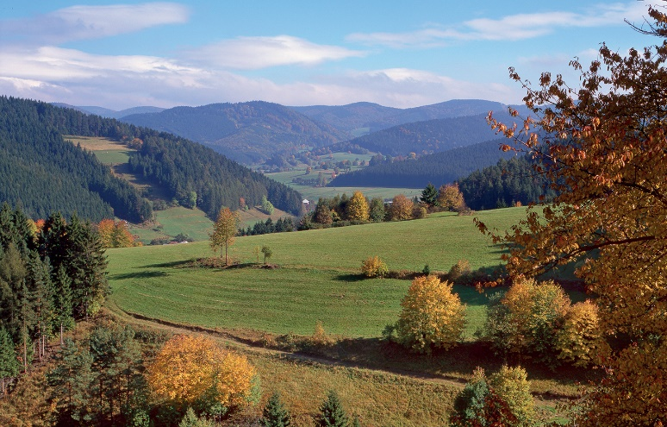
V takové krajině se nachází Horský hotel Jelenovská, v nadmořské výšce 450 m n.m., kde se konalo letošní XIII. setkání transplantovaných „srdíčkářů“, jejich rodinných příslušníků, lékařů a zdravotních sester.

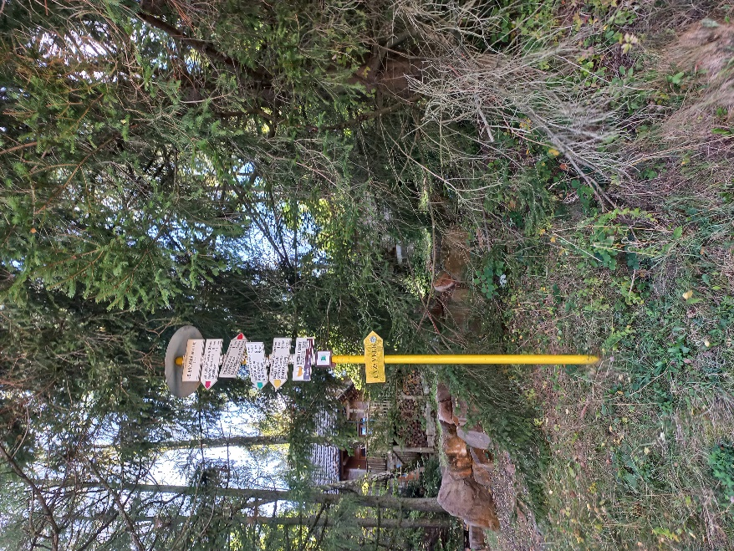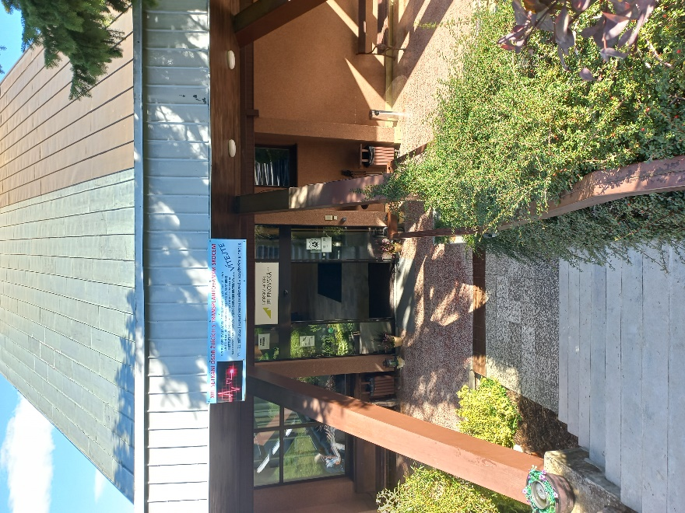

Zúčastnilo se ho celkem 117 osob, z toho 51 transplantovaných pacientů a pacientek v CKTCH Brno + 2 transplantované pacientky v IKEM Praha.
(viz seznam transplantovaných pacientů v příloze č. 1)

Z lékařů na setkání byl přítomen po celou dobu prof. MUDr. Jan Černý, CSc. – exředitel CKTCH Brno, MUDr. Monika Špinarová, Ph.D., MSc. – lékařka 1. IKAK FNUSA Brno, společně se svým manželem
Ing. Petrem Špinarem a jejich dvěma dětmi – 7.letou Isabelou a ročním Petrem. Dále po celou dobu setkání byly přítomny MUDr. Dagmar Humlová z dětského oddělení FN Brno-Bohunice se svou sestrou Zdeňkou Šmardovou, která je taky zdravotní sestrou v této nemocnici.

Dále taky po celou dobu setkání byly přítomny MUDr. Helena Valouchová-lékařka ARO
a Estetické a plastické chirurgie FN u sv. Anny Brno, Renáta Staňková – všeobecná zdravotní sestra z RTG laboratoře a katetrizačního sálu CKTCH Brno, Jana Buřilová – všeobecná zdravotní sestra
v Domově pro seniory v Brně-Tuřanech. Jen v páteční večer byly na setkání přítomny Mgr. Monika Černá – vrchní sestra 1.IKAK FN u sv. Anny Brno a staniční sestra ze stejného pracoviště Bc. Pavla Novotná. Obě musely odjet již v pátek večer, protože v sobotu dopoledne musely být přítomny na setkání 240 dětí zaměstnanců FN u sv. Anny Brno.
V sobotu večer se za účastníky na setkání přijeli podívat prof. MUDr. Jan Krejčí, Ph.D., FHFA – přednosta 1.IKAK FN u sv. Anno Brno, doprovázený lékaři z této kliniky MUDr. Tomášem Honkem, Ph.D. a MUDr. Júliem Godavou. Všichni tři přijeli v sobotu odpoledne na setkání jen na chvíli, a to
z ukončeného kongresu kardiologů konaného v Olomouci za účasti 300 lékařů z ČR a SR.

Bohužel ze Slovenska přislíbená účast Mgr. Vlasty Pagáčové-předsedkyně občanského sdružení
DAR ŽIVOTA a transplantované před 16 lety v NÚSCH Bratislava, a s. a s jejím transplantovaným kolegou Radovanem Saskou se neuskutečnila pro neodkladnou záležitost.
Občanské sdružení DAR ŽIVOTA pořádalo ve dnech 3.-5. října 2025 své vlastní setkání transplantovaných pacientů v lázeňské středisku Brusno, nacházející se cca 20 km od Banské Bystrice, na které pozvali i zástupce našeho spolku, ale nikdo se tohoto jejich setkání z našich členů nezúčastnil.

Po ubytování účastníků v pátek 17. září 2025 přivítal v 16.30 všechny zúčastněné na tomto setkání Ing. František Kmínek a seznámil je s programem a setkání po celou dobu taky řídil.

 SPOLEK MARKÉTA, z. s. si Vás dovoluje pozvat
na
13. setkání transplantovaných pacientů, jejich rodinných příslušníků, lékařů a zdravotních sester
v Horském hotelu Jelenovská, nacházející se 6 km od Valašských Klobouk
PROGRAM
Pátek 19. září 2025 – 14.00-16.00 příjezd a ubytování účastníků na hotelu
16.30-16.45 přivítání a seznámení účastníků s programem setkání
16.45-17.15 Přednáška MUDr. Moniky Špinarové, Ph.D., MSc.
17.15-17.30 Předání nových rodných listů a Zlatého srdce oceněným
17.30-18.30 Večeře
19.00-20.00 VIII. Valná hromada členů SPOLKU MARKÉTA, z. s.
20.00-24.00 Společenský večer s hudebním doprovodem skupiny DUO GASPARY
Sobota 21. září 2025 - 08.00-09.00 Snídaně
09.00-12.00 a) tenis ve sportovní hale Gymnázia Valašské Klobouky
b) prohlídka Valašských Klobouk + výstup na rozhlednu Královec
v 655 m n. m vzdálenou 3 km od V. Klobouk - 79 schodů
c) Prohlídka památníku na Ploštině – 12 km od V. Klobouk
12.00-13.00 Oběd
13.00-18.00 Návštěva zrenovovaných Lázní Luhačovice- 30 km od hotelu
18.00- 19.00 Večeře
20.00-24.00 Společenský večer s hudebním doprovodem Lubomíra Hanáčka
a sobotním rautem ve 21.00 hodin
Neděle 22.září 2025 – 08.00-09.30 Snídaně
09.30-10.00 Ukončení setkání
10.00-Odjezd účastníků domů

CENA: TRANSPLANTOVANÝ ÚČASTNÍK = 2.700 Kč + 500 Kč doplácí SPOLEK MARKÉTA, z. s.
Ostatní = 3.200 Kč
Účastnický poplatek je hrazen po příjezdu na recepci hotelu v hotovosti nebo kartou.
Přihlášku na setkání zasílejte emailem, poštou nebo telefonicky na Ing. FRANTIŠEK KMÍNEK
- EMAIL: fkminek@seznan.cz, tel.: 602 755 729, poštovní adresa: Polní 1059, 763 12 Vizovice
nejpozději do 31. 7. 2025

SPOLEK MARKÉTA, z. s., Zlínská 370, 763 12 Vizovice, IČ: 060 42 988
Milan Bialas Ing. Jaromír Hašl Bc. Jana Hajnovičová
předseda místopředseda členka řídícího výboru
tel.: 777 704 100 tel.: 603 504 302 tel.: 777 305 855

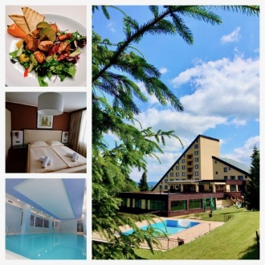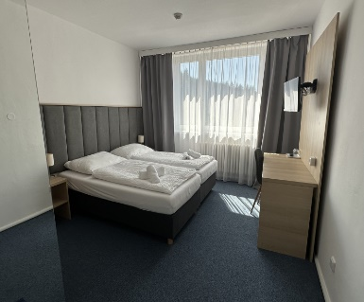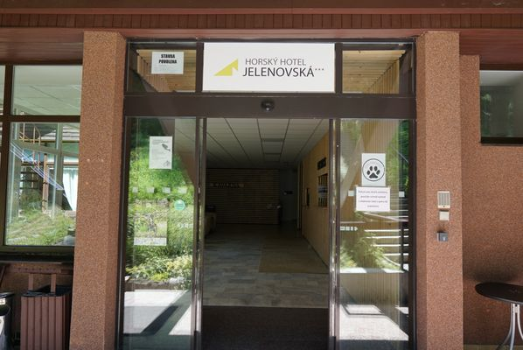

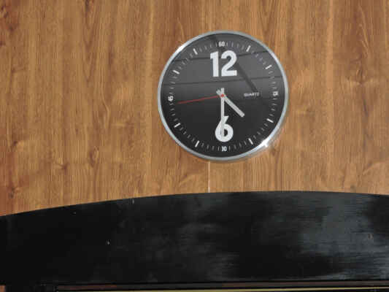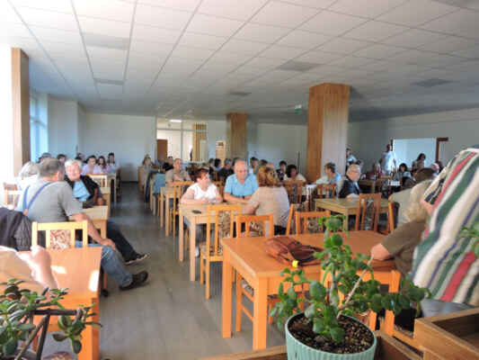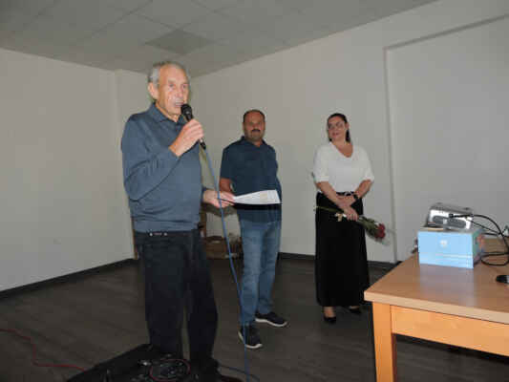

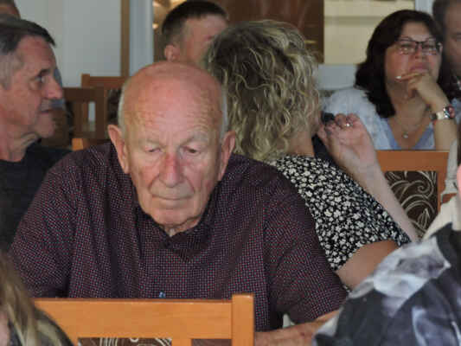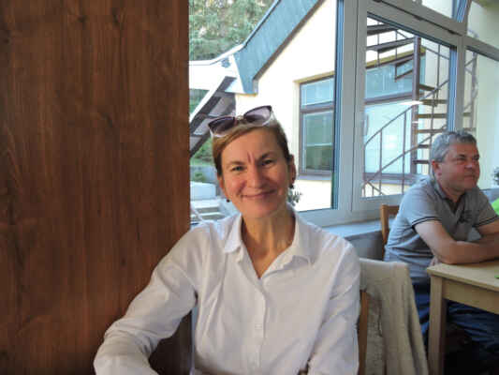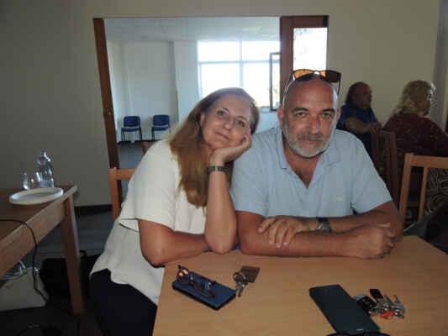

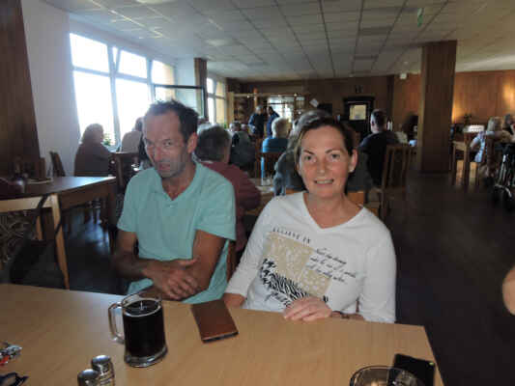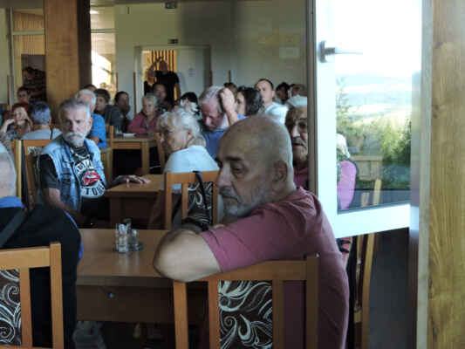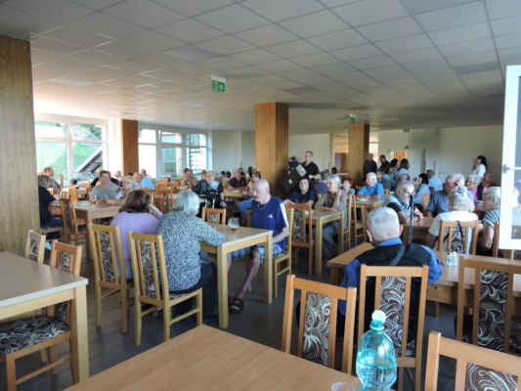

Po zahájení setkání seznámila přítomné paní MUDr. Monika Špinarová, Ph.D., MSc. ve své přednášce s „Nejčastějšími komplikacemi po transplantaci srdce“. Hotelové podmínky pro prezentaci byly značně omezené a mnozí posluchači neslyšeli přednášející, proto je obsah této přednášky v příloze č. 2. této zprávy.

Po vystoupení MUDr. Moniky Špinarové, Ph.D., MSc. byly předány nové rodné listy
těm transplantovaným, kteří se setkání účastní poprvé:
- panu Jiřímu Můčkovi ze Strážnice (OTS v CKTCH Brno)
- paní Veronice Obručové ze Soběšovic (OTS v CKTCH Brno)
- panu Ing. Františkovi Papouškovi z Brna (OTS v CKTCH Brno)
- paní Martě Gabrielové z Rokycan (OTS v IKEM Praha)

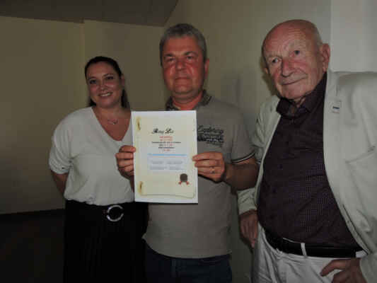
Pan Jiří Můčka ze Strážnice – OTS č. 779 v CKTCH Brno
předávající rodného listu MUDr. Monika Špinarová, Ph.D., MSc. a prof. MUDr. Jan Černý, CSc.

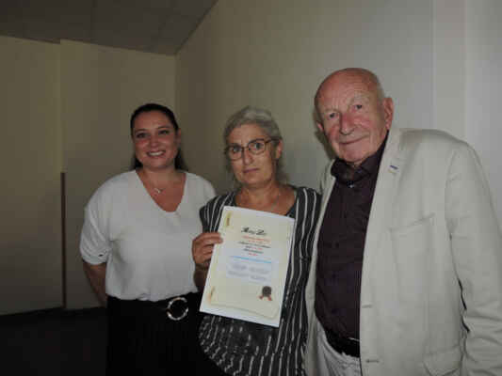
Paní Věra Obručová ze Soběšovic – OTS č. 710 v CKTCH Brno
předávající rodného listu MUDr. Monika Špinarová, Ph.D., MSc. a prof. MUDr. Jan Černý, CSc.

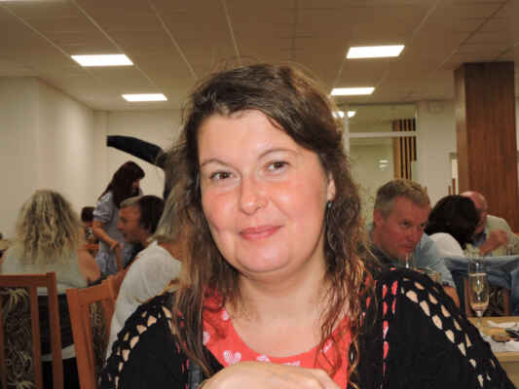
Nový rodný list obdržela taky poprvé na setkání Marta Gabrielová z Rokycan,
OTS pod poř. č. 1138 ji byla provedena v IKEM Praha, kde si rodný list nechá taky podepsat lékaři.

Nový rodný list obdržel taky pan Ing. František Papoušek z Brna – OTS č. 518 v CKTCH Brno, který se však ze zdravotních důvodů setkání nemohl nikdy a nemůže zúčastnit a požádal
o jeho vystavení a zaslání.
Předané nové rodné listy mají jejich držitelům připomínat znovunarození po provedené transplantaci srdce a jejich další plnohodnotné užívání si života.

Po předaných nových rodných listech byly oceněny nejvyšším vyznamenáním Spolku, kterým je „Zlaté srdce 1. stupně“, a to následující:
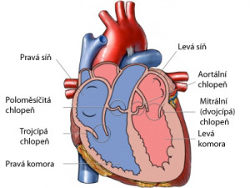
SPOLEK MARKÉTA, z. s., občanský spolek pacientů žijících s transplantovaným srdcem

uděluje

Zlaté srdce I. stupně
paní
MUDr. Heleně VALOUCHOVÉ
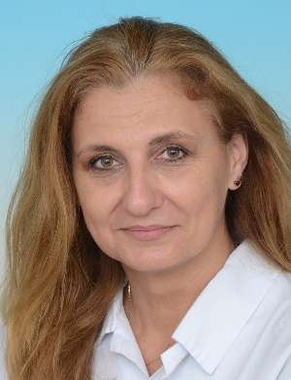
Anestezioložce na anesteziologicko-resuscitační klinice
a
lékařce na klinice plastické a estetické chirurgie
Fakultní nemocnice u sv. Anny Brno
za její neuvěřitelnou dávku empatie a lidskosti, skromnosti, důvěry,
ochoty a vstřícnosti v přístupu k pacientům
a špičce ve svém oboru jako lékařky a člověka s obrovským srdcem

Horský hotel Jelenovská u Valašských Klobouk
19. září 2025

Milan Bialas, v. r. Ing. Jaromír Hašl, v. r.
předseda spolku místopředseda spolku

Ing. František Kmínek, v. r. Bc. Jana Hajnovičová, v. r.
člen Řídícího výboru spolku členka Řídícího výboru spolku

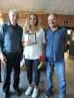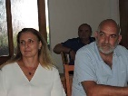
Ing. František Kmínek, MUDr. Helena Valouchová, Milan Bialas Sourozenci – dvojčata
MUDr. Helena Valouchová a Jirka Holoubek

ŽIVOTOPIS MUDr. HELENY VALOUCHOVÉ
ZLATÉ SRDCE I. stupně, které
obdržela 19. září 2025 na XIII. SETKÁNÍ TRANSPLANTOVANÝCH PACIENTŮ

NAROZENÁ: 28.3.1969 v DĚČÍNĚ (DVOJČATA s transplantovaným Jiřím Holoubkem – ona se narodila jako
první v pořadí „o 5 minut dříve“ než bratr).
Do svých 18 let žila v České Kamenici v Česko-saském Švýcarsku, ve kterém v červenci 2022 hořelo –
zasahovalo 9 vrtulníků, 5 letadel a na 700 hasičů.
Na území České Kamenice se stýkají 3 chráněné krajinné oblasti (CHKO Lužické hory, CHKO Labské
pískovce a CHKO České středohoří).
………………………………………………………………………………………………………………………
STUDIA – 1983 – 1987 Gymnázium v Děčíně
1987 – 1991 Lékařská fakulta Univerzity Karlovy v Plzni
1992 – 1994 Lékařská fakulta Masarykovy univerzity v Brně
……………………………………………………………………………………………………………………..
PRACOVNÍ ZAŘAZENÍ: 1994 – DOSUD: ANESTEZIOLOGICKO-RESUSTITAČNÍ KLINIKA FNUSA BRNO
Z počátku své kariéry se několik let specializovala na anestézii u hrudních operací a byla u počátku anestézií otevřených hrudních operací, tzv. thorakoskopických operací, tj. chirurgické otevření hrudníku nutné v minulosti při léčbě tuberkulózy – miniinvazní operace plic
………………………………………………………………………………………………………………….
a taky u první mediastinoskopie s prof. Čapovem na 1. chirurgii FNUSA– tj. lékařský diagnostický postup, který se používá u prozkoumání prostoru v hrudní dutině mezi plícemi
…………………………………………………………………………………………………………………..
OD ROKU 2005 se začala naplno VĚNOVAT ANESTÉZII U DĚTI OD 3 MĚSÍCŮ DO 3 LET, ZEJMÉNA U OPERACÍ ROZŠTĚPU RTU A PATRA a REKONSTRUKČNÍCH OPERACÍCH OBLIČEJE Le Fort I+II.
„Jedna z klientek při operaci svého syna takto poděkovala MUDr. Heleně Valouchové: „Jsem nepopsatelně vděčná, že právě ona byla tím, kdo uspává mého syna a jako matka jsem neměla ty nejmenší obavy jí svěřit syna. Ne, nehodlalo ve mně ani trochu takového toho „co kdyby“. Věděla jsem totiž, že syna svěřuji té nejlepší z nejlepších. Špičce ve svém oboru, člověku s obrovským srdcem, neuvěřitelnou dávkou empatie a lidskosti. Když se řeknou slova jako skromnost, emaptie, důvěra, ochota, vstřícnost, tak paní MUDr. Valouchová je první člověk, co se mi vybaví. Syn se do ní zamiloval hned při prvním kontaktu s ní a troufám si říct, že jí takto milují všechny děti.
Syn doteď maluje doma obrázky pro paní doktorku a vytvořil si naprosto nenuceně pouto k této lékařce.
Byla i u velkých rekonstrukčních operacích DIEP u pacientek po mastektomiích pro onkologii, tj. Pacientek s dědičným rizikem, že z 85 % onemocní karcinomem prsu do svých 70 let.
……………………………………………………………………………………………………………………..
NA ODLOUČENÉM PRACOVIŠTI KLINIKY PLASTICKÉ A ESTETICKÉ CHIRURGIE BERKOVA v Brně byla několik let VEDOUCÍM LÉKAŘEM ANESTÉZIE NA TÉTO KLINICE.
A po SKONČENÍ DĚTSKÉHO ROZŠTĚPOVÉHO PROGRAMU KPECH (klinika plastické a estetické chirurgie) se v ROCE 2021 VRÁTILA ZPĚT NA PEKAŘSKOU FNUSA BRNO, KDE SE VĚNUJE ANESTEZII VŠECH CHIRURGICKÝCH OBORŮ, VČETNĚ VÝUKY MLADÝCH KOLEGŮ.
………………………………………………………………………………………………………………………
OD ROKU 2015 ZAČALA SPOLUPRACOVAT SE SOUKROMOU KLINIKOU PLASTICKÉ A ESTETICKÉ CHIRURGIE.
……………………………………………………………………………………………………………………….
DĚTI: V roce 1998 porodila dceru VERONIKU (27 let), která vystudovala LF MUNI v Brně a nyní pracuje
na ARK v Mistelbachu – v nemocnici s poliklinikou v Dolním Rakousku.
……………………………………………………………………………………………………………………….

Záliby: cestování a vzorně se stará o svou maminku, kterou bere i na cesty do zahraničí – Vietnam ….

MUDr. Helena Valouchová je od roku 2017 členkou Spolku, který v jeho činnosti a aktivitách každý rok finančně podporuje.



SPOLEK MARKÉTA, z. s.
občanský spolek pacientů žijících s transplantovaným srdcem

uděluje
Zlaté srdce I. stupně
paní
Renátě STAŇKOVÉ
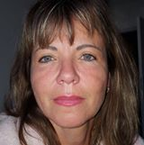
všeobecné zdravotní sestře
na oddělení Kardio-katetrizační-RTG laboratoře
v Centru kardiovaskulární a transplantační chirurgie Brno
za její mimořádné zásluhy v oblasti činnosti kardiovaskulární
a transplantační chirurgie

Horský hotel Jelenovská u Valašských Klobouk

19. září 2025

Milan Bialas, v. r. Ing. Jaromír Hašl, v. r.
předseda spolku místopředseda spolku

Ing. František Kmínek, v. r. Bc. Jana Hajnovičová, v. r.
člen Řídícího výboru spolku členka Řídícího výboru spolku

ŽIVOTOPIS RENÁTY STAŇKOVÉ
NAROZENÁ: 10. 9. 1969 (56 let) v Kyjově
Bydlela v Jestřabicích u Koryčan, okres Kroměříž až do roku 1990
………………………………………………………………………………………………………………………
VZDĚLÁNÍ: ZŠ V KYJOVĚ V LETECH 1976-1984
SZŠ V KYJOVĚ ABSOLVOVALA V KYJOVĚ – OBOR DĚTSKÁ SESTR
ZAMĚSTNÁNÍ:
1988 – 1990 – v Nemocnici Kyjov NA DĚTSKÉM ODDĚLENÍ pod vedením primáře Trubačíka
V roce 1990 se vdala a v roce 2004 se s manželem rozvedli a měli 2 syny ve střídané péči
Od roku 1990 bydlí v BRNĚ a pracuje na CKTCH již 35 let– nejdříve 1990-2004 odd. 13 JIP
a od roku 2004 dosud na Katetrizačním sále, nejprve pod vedením kardiologa MUDr. Petra Malíka a nyní pod vedením kardiologa MUDr. Jiřího Sikory.
………………………………………………………………………………………………………………………………………………………
DĚTI: Starší syn PAVEL STANĚK (NAROZEN 1994) JE DIPLOMOVANÝ INŽENÝR a MAGISTR.
STUDOVAL NA ČVUT V PŘEROV A DÁLE pak v Rakousku na UNIVERSITĚ
of APPLIED SCIENCES UPPER – MAGISTERSKÉ STUDIUM A PAK SI DODĚLAL ING. NA ČVUT
v PŘEROVĚ.
Je ženatý a pracuje ve firmě GREINER v RAKOUSKU a má syna ADALBERTA – 2 ROKY
a BYDLÍ V RAKOUSKU.
---------------------------
Mladší syn JAN (2001) nyní studuje poslední rok na Masarykově univerzitě – trenérství
a management sportu. Závodně hraje golf a reprezentuje KASKÁDU V JINAČOVICÍCH
(Brno-venkov), což je jeden z největších a nejmodernějších golfových areálů u nás,
vytvořený anglickou firmou – 27 jamek.
………………………………………………………………………………………………………………………………………………………….
ZÁLIBY: RÁDA BĚHÁ, LYŽUJE A HRAJE CELOSVĚTOVOU HRU GEOCACHIN (angl. DŽIAKEFIN a česky
GEOKEFINK), O KTERÉ ŘÍKÁ, ŽE JE TO BOŽÍ HRA PŘI HLEDÁNÍ KEŠEK. Jedná se o hru na
pomezí sportu a turistiky, která spočívá v hledání KEŠÍ (schránek) pomocí turistických
navigačních přístrojů nebo chytrých telefonů. KEŠ je vlastně voděvzdorná schránka URČITÉ
VELIKOSTI umístěná na místech, které jsou něčím zajímavé, ale turisty nenavštěvované.
Ve schránce se nachází deníček s tužkou, do kterého se zapisují její nálezci a JSOU DO NÍ
DÁVÁNY drobné předměty na výměnu. Dnes ve 191 zemích existuje na 3 milióny keší
a na 200 organizací, které tento spor provozují. V ČR je evidováno na 39 000 geokačerů
a nejúspěšnější má na 190 000 nálezů keší.
…………………………………………………………………………………………………………………………………………….
Poznámka: Renáta na XIII. setkání při návštěvě hradu v Brumově-Bylnici našla jednu kešku

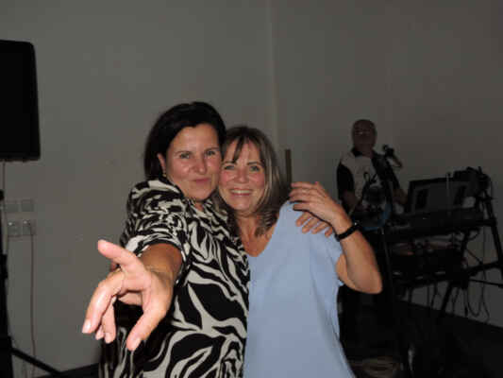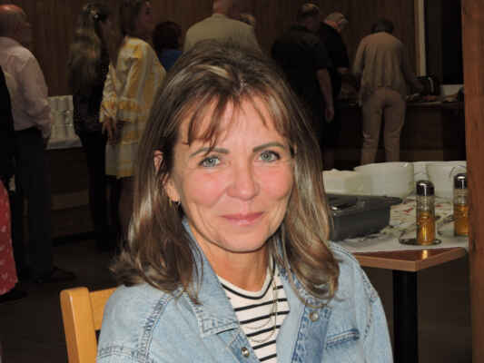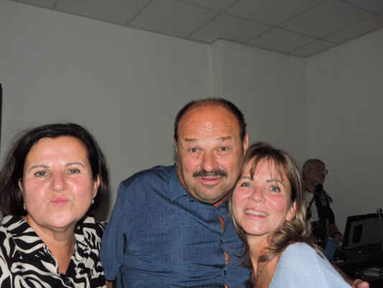
Jana Buřilová a Renáta Staňková Renáta Staňková Jana Buřilová, Milan Bialas,
Renáta Staňková

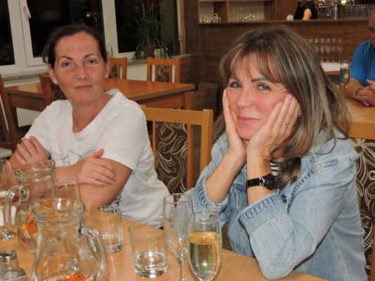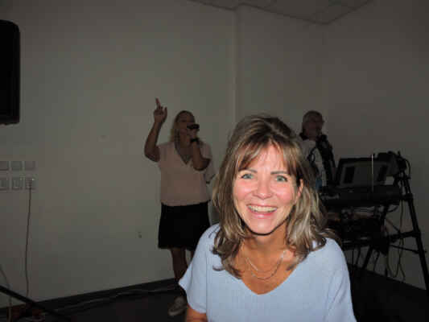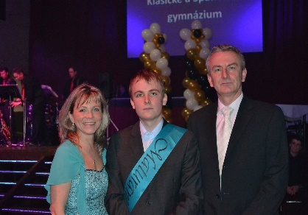
Petra Palátová a Renáta Staňková Renáta Staňková Renáta se svým synem a manželem

Renáta Staňková je členkou Spolku od roku 2017 a taky od tohoto roku pravidelně měsíčně
finančně podporuje činnost a aktivity Spolku.



SPOLEK MARKÉTA, z. s.
Občanský spolek pacientů žijících s transplantovaným srdcem

uděluje
Zlaté srdce I. stupně
paní Janě Buřilové
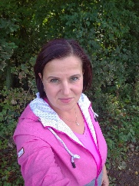
všeobecné zdravotní sestře

za její mimořádné zásluhy
a profesionální činnost v oblasti transplantace orgánů v CKTCH Brno
a
za pečovatelskou činnost v oblasti sociálních služeb v Domově pro seniory Brno-Tuřany

Horský hotel Jelenovská u Valašských Klobouk

19. září 2025

Milan Bialas, v. r. Ing. Jaromír Hašl, v. r.
předseda spolku místopředseda spolku

Ing. František Kmínek, v. r. Bc. Jana Hajnovičová, v. r.
člen Řídícího výboru spolku členka Řídícího výboru spolku

ŽIVOTOPIS JANY BUŘILOVÉ
ZLATÉ SRDCE I. stupně
obdržela 19. září 2025 na XIII. setkání transplantovaných pacientů

Narozená: 7. 6. 1967 v NÁCHODĚ /58 let/
1969–2019 – bydlela v Brně-Lišni
2019 – dosud bydlí v rodinném domě v Lovčičkách společně s manželem

STUDIUM: 1981-1985 všeobecná zdravotní sestra v Brně na Jaselské ulici
2005 – specializace ošetřovatelské péče v chirurgii

ZAMĚSTNÁNÍ: 16 LET ve FAKULTNÍ PORODNICI na Obilním trhu,dnes je součástí FN Brno-Bohunice
21 let v CKTCH Brno – odešla proto, že se z Brna přestěhovala z bytu v Brně-Lišni
do malé chaloupky v Lovčičkách. Není řidič a byl by pro ni problém s dojezdem
na CKTCH při pohotovostní službě. Vyměnila město za přírodu.
2022- dosud Domov pro seniory v Brně Tuřanech.Svou práci vždy bere jako poslání.

V roce 2025 dosáhla pracovního výročí 40 let činnosti, kdy se snaží
být oporou nemocným lidem.

DĚTI: DCERA ŠÁRKA 36 LET – VNUČKA EVIČKA (4 ROKY)
SYN JIŘÍ 26 LET – ZATÍM BEZ ZÁVAZKU

ČLENKOU SPOLKU MARKÉTA, z. s. je od roku 2017 a od této doby taky pravidelně měsíčně finančně jeho činnost a aktivity.

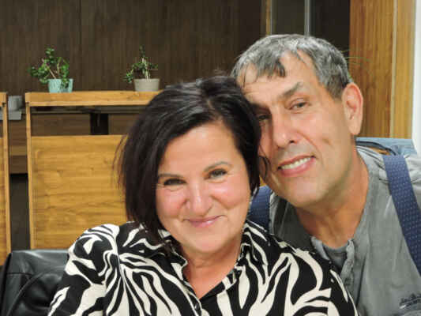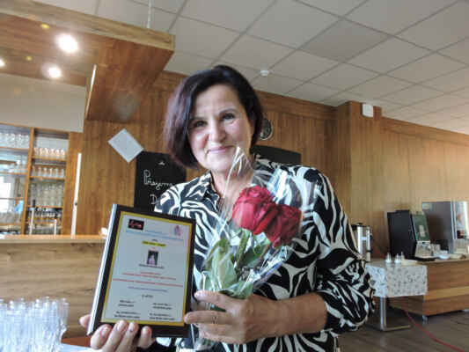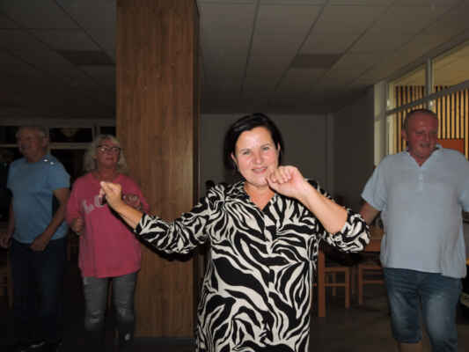

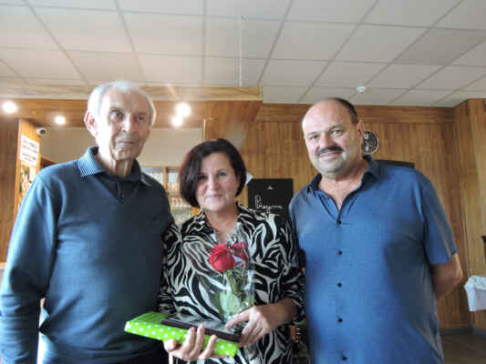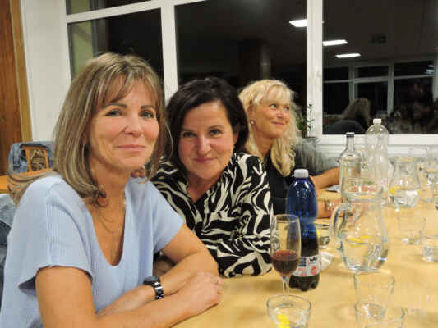

Po předání výše jmenovaným ocenění Zlaté srdce I. stupně všichni účastníci setkání povečeřeli, kdy hotel připravil menu formou „švédských stolů“.
Kromě hotelového menu dovezl na toto setkání Ing. František Kmínek čerstvě upečené valašské frgály Základní školou v Liptále u Vsetína. Strávnici si nemohli vynachválit především hruškové frgále, které voněly, a proto ihned mizely účastníkům setkání ze všech jejich stolů.
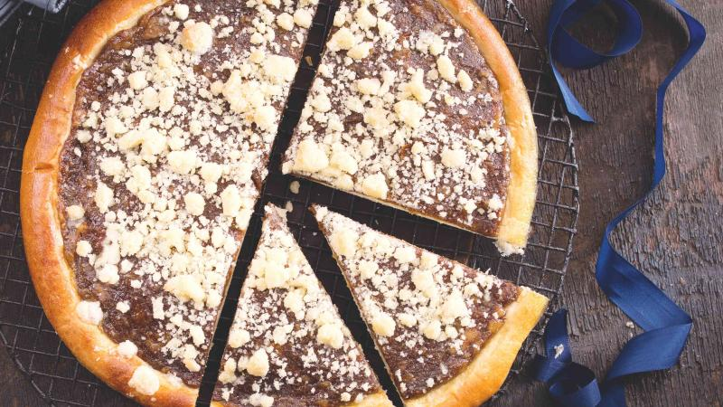
Valašský hruškový frgál
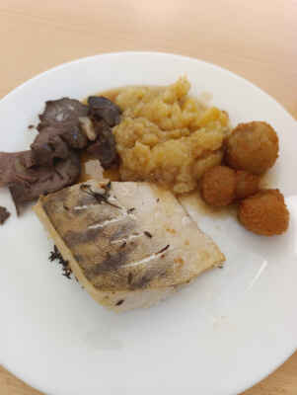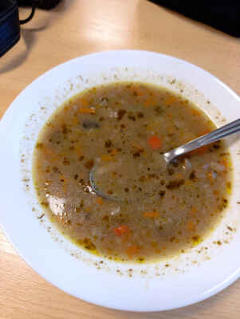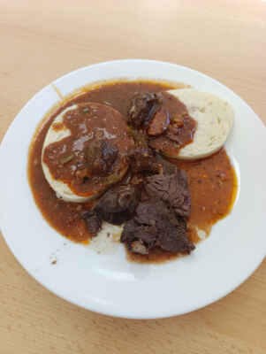

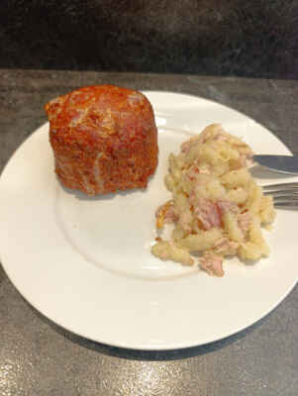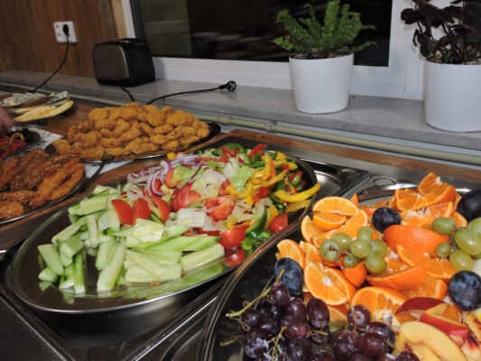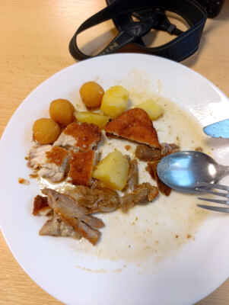

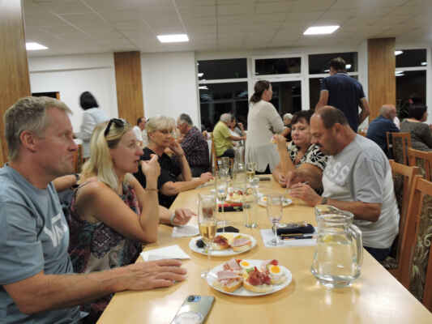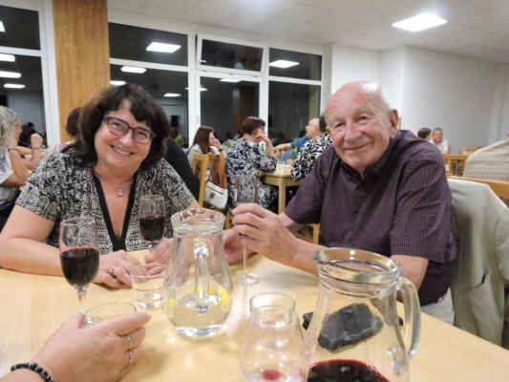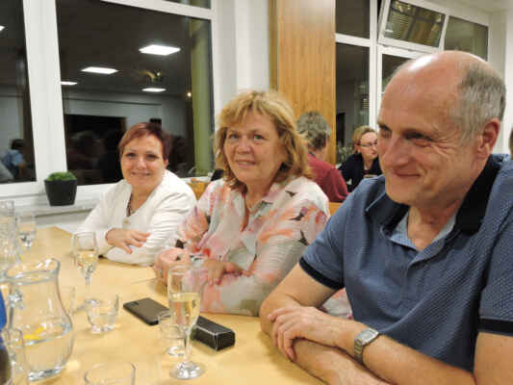
Manželé Hnátovi a Bialasovi MUDr. Dagmar Humlová a prof. Černý manželé Vydrovi
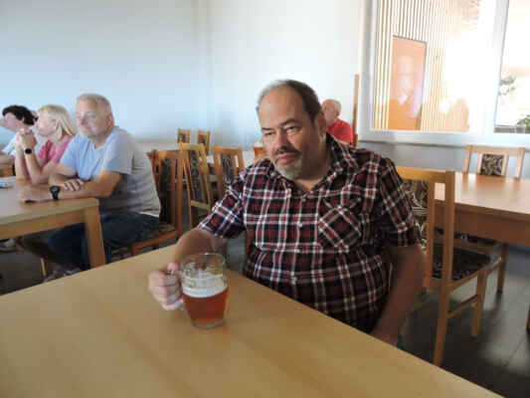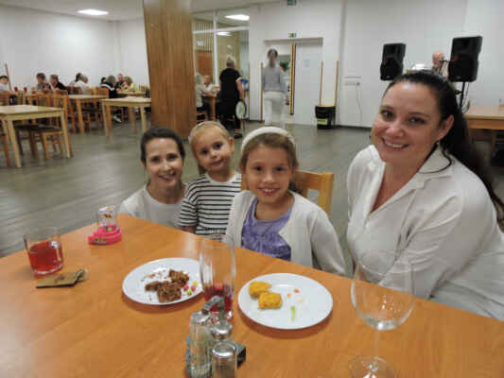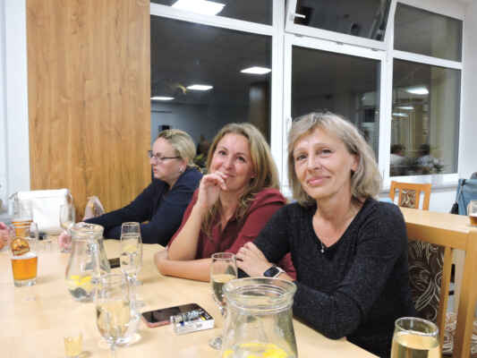
Ing. Karel Matoušek Eva Cieslerová a MUDr. Špinarová s dcerami Markéta Přikrylová, Lucie Davidová
Dagmar Suchánková
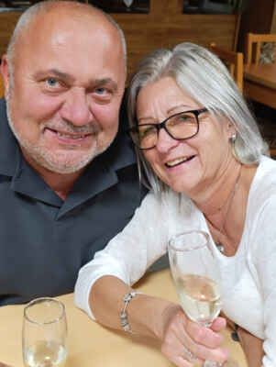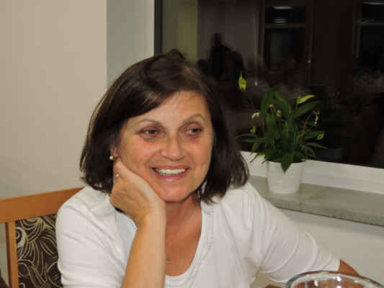
Manželé Pavla a Václav Slivkovi
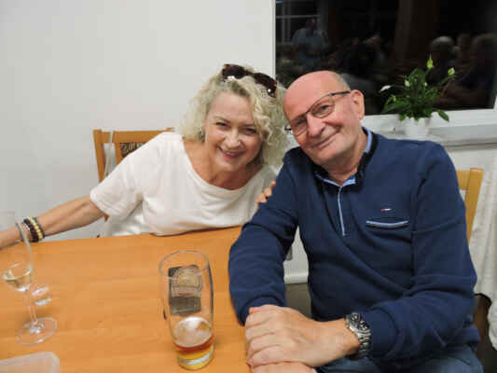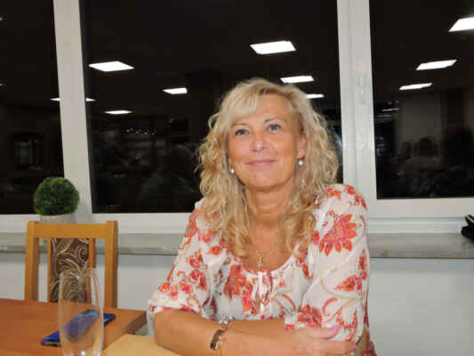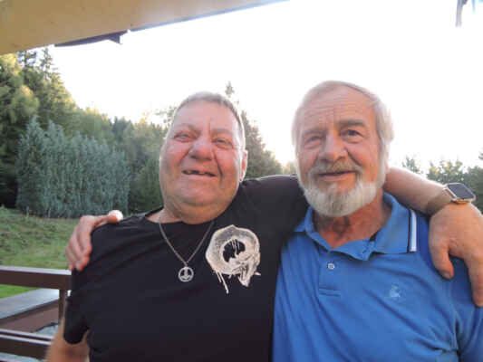
Manželé Jana a Václav Jirkalovi Petr Hrouzek a Evžen Šmíd

Po večeři se konala v samostatné místnosti hotelu VIII. Valná hromada SPOLKU MARKÉTA, z. s.
za účasti 38 členů z celkového počtu 77 jeho členů. Bylo přijato Usnesení valné hromady a taky
zvolen Řídící výbor a Kontrolní komise Spolku na další pětileté obdobím ve složení:

Řídící výbor, který je statutárním orgánem:
Předseda – Milan Bialas
Místopředseda – Ing. Jaromír Hašl
Členka – Bc. Jana Hajnovičová
Člen – Michal Hnát
Člen – Ing. František Kmínek
Kontrolní komise:
Člen – Pavel Palát
Člen – Jan Vitoň
(viz samostatný zápis z jednání VIII. Valné hromady Spolku).

Páteční společenský večer za přítomnosti hudebníků s názvem DUO GASPARY pod vedením pana Josefa Pončíka z Valašského Meziříčí a zpěvačky Šárky Tedesco-učitelky na II. stupni v Havířově, kteří spolu vystupují od roku 1997, byl pro účastníky setkání příležitostí k předvedení tance, což mnozí velmi přivítali až do 24.00.

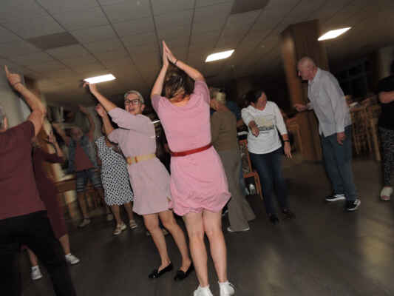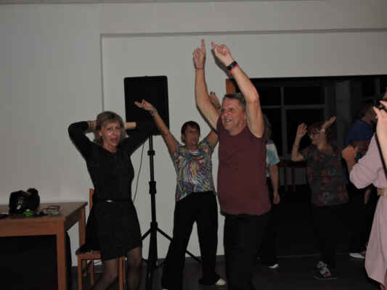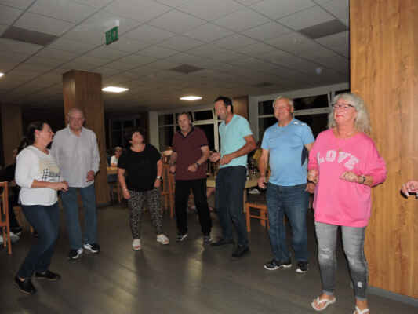
Irena Kajzarová
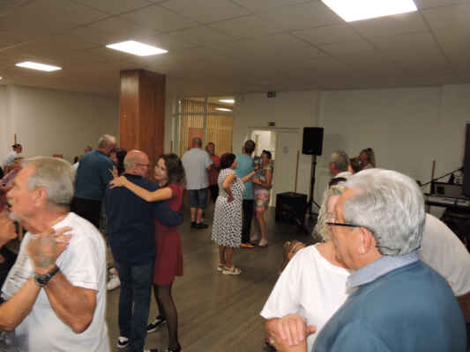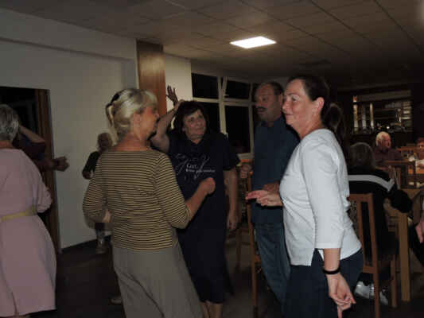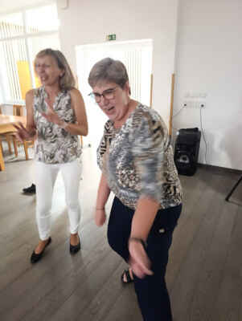
Bc. Jana Hajnovičová a Petra Palátová Dagmar Suchánková a Zdeňka Šmardová
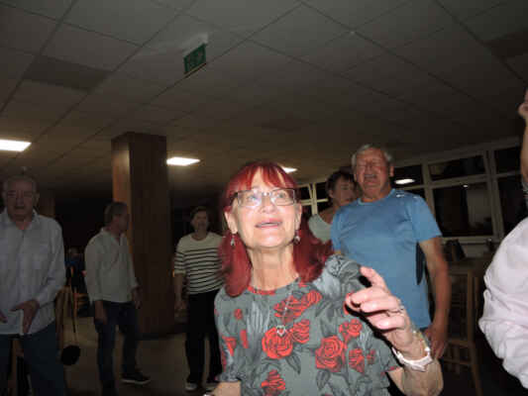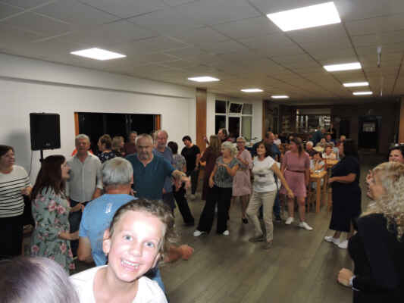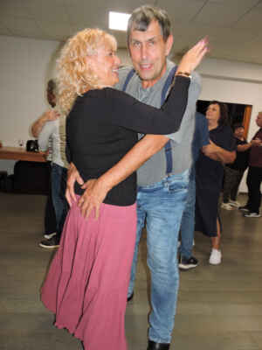
Jiřina Konečná a František Přerovský Jana Kuběnová a František Frýdek
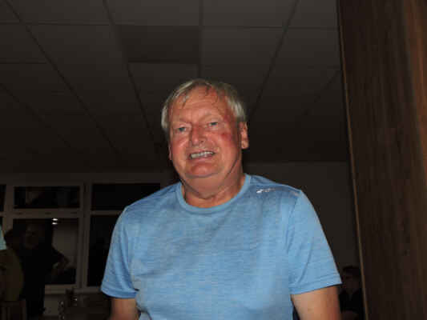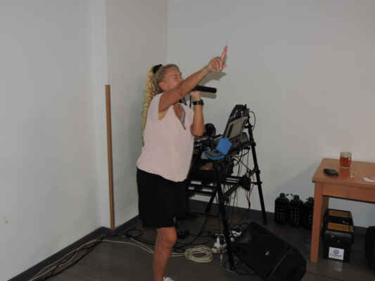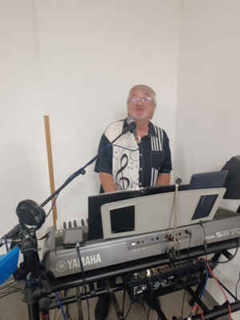
František Přerovský zpěvačka Šárka Tedesco hudebník Josef Pončík
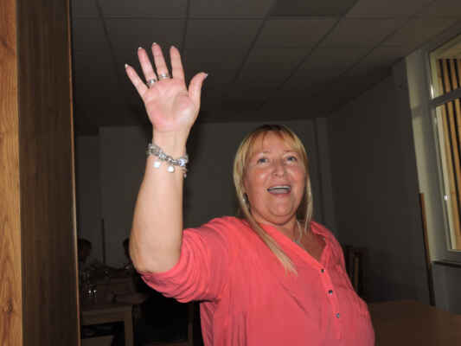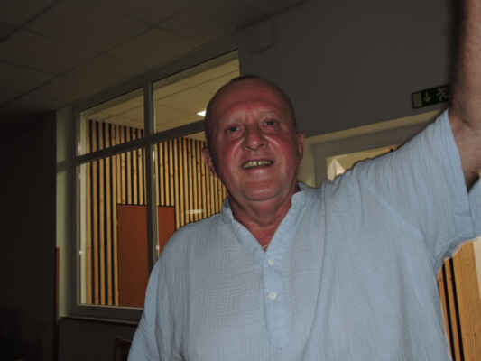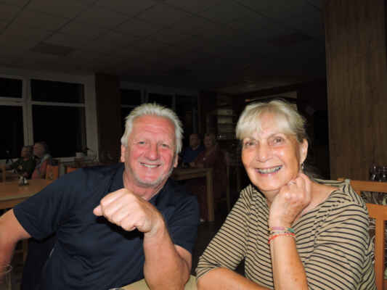
Ivona Koláčná Ivo Sitař manželé Hajnovičovi
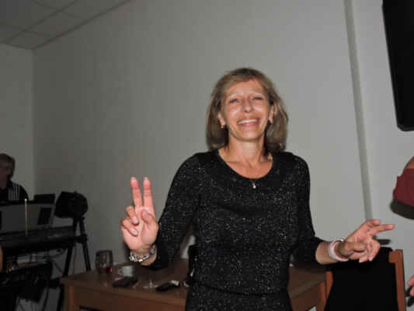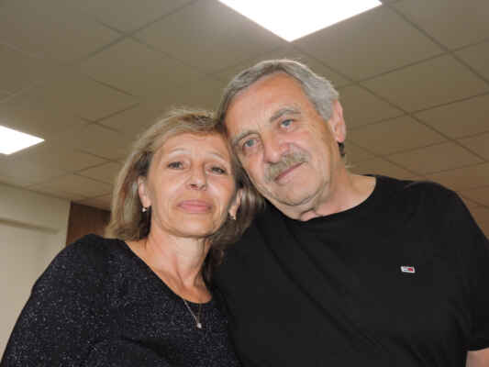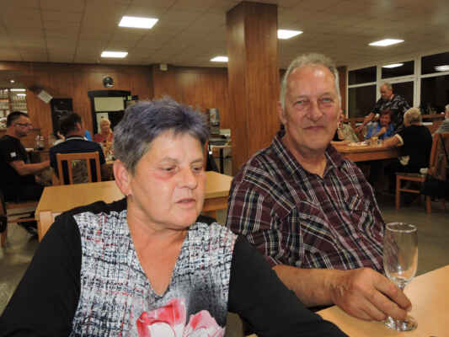
Dagmar Suchánková manželé Dagmar a Ing. František Suchánkovi manželé Hana a Jaroslav Lubojačtí
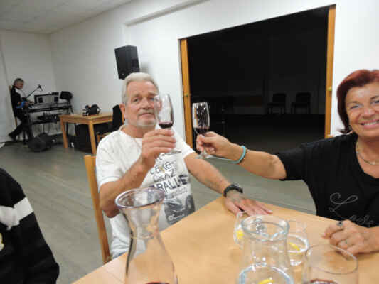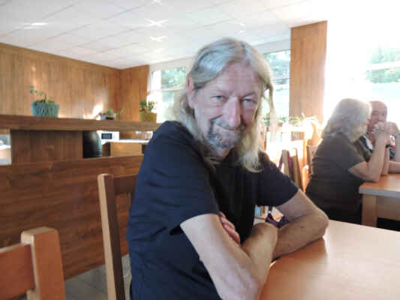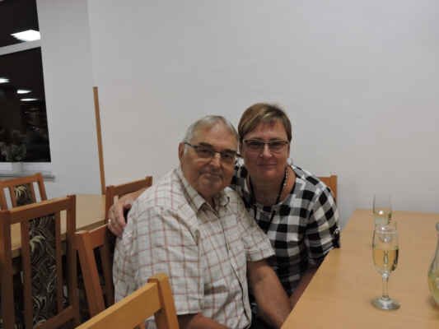
Manželé Jan a Zdeňka Vitoňovi Jan Stupka manželé Oldřiška a Josef Dvořáčkovi

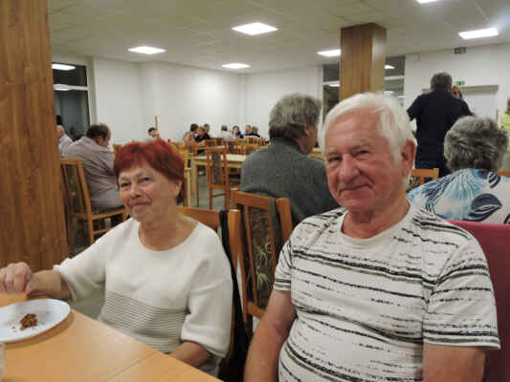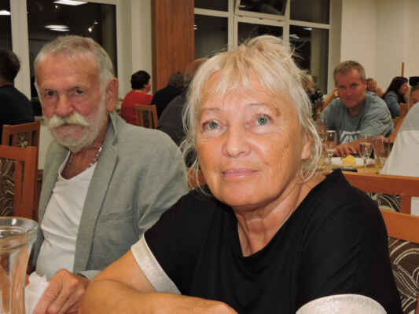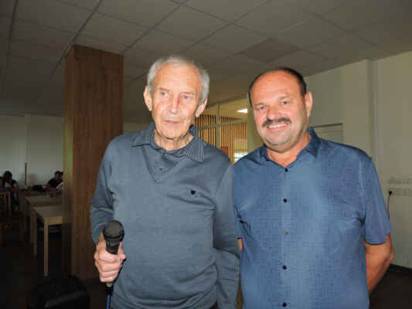
Manželé Milada a Petr Hozovi manželé Eva Petr Pastuškovi Ing. František Kmínek a Milan Bialas
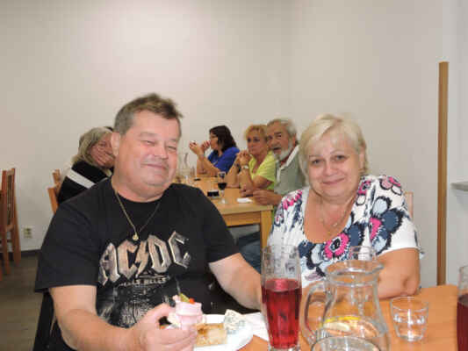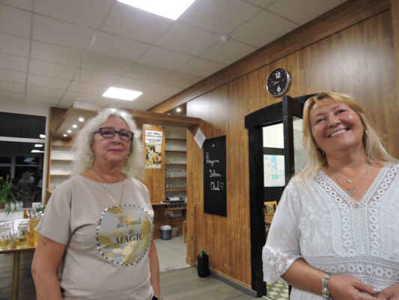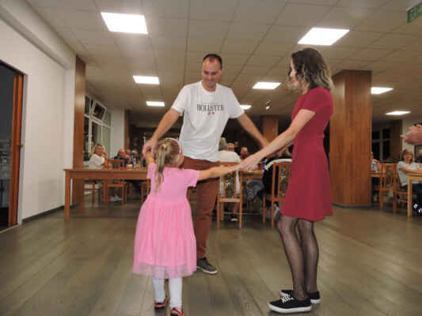
Manželé Věra a Radovan Strachotovi Irena Kajzarová a Ivona Koláčná manželé Cieslerovi s dcerou Májou
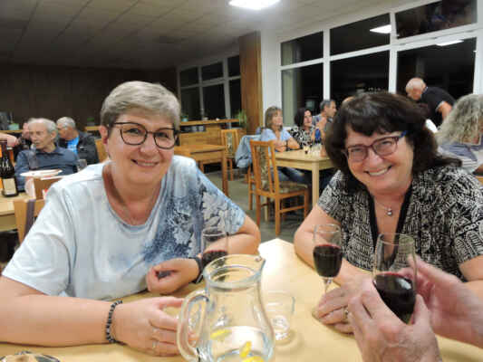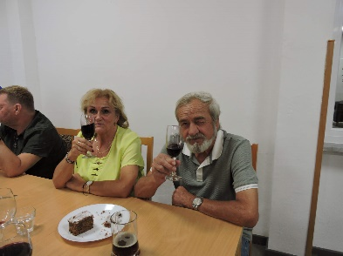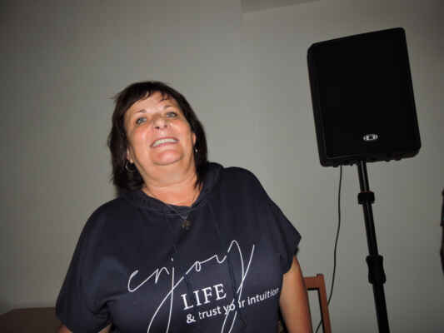
Zdeňka Šmardová a MUDr. Dagmar Humlová Evžen Šmíd s přítelkyní Ivana Bialasová
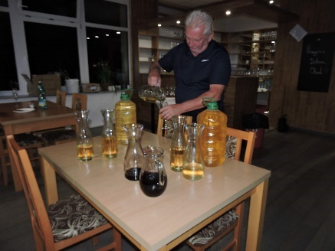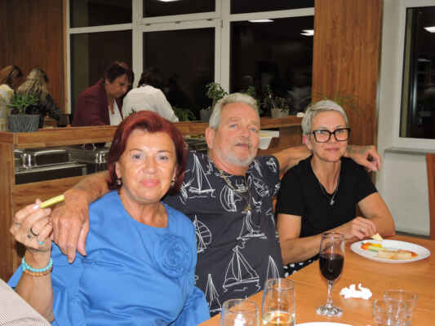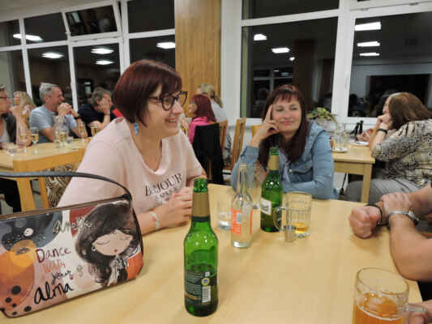
Mgr. Ladislav Hajnovič doplňuje džbán vínem Manželé Zdeňka a Jan Vitoňovi Jana Boucníková
a Naděžda Marešová

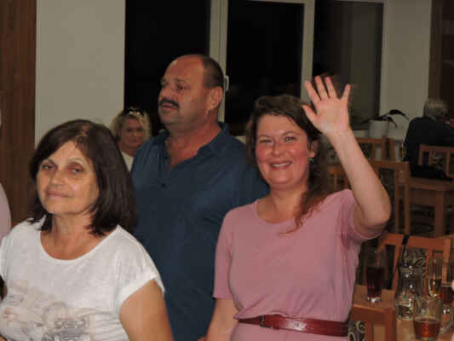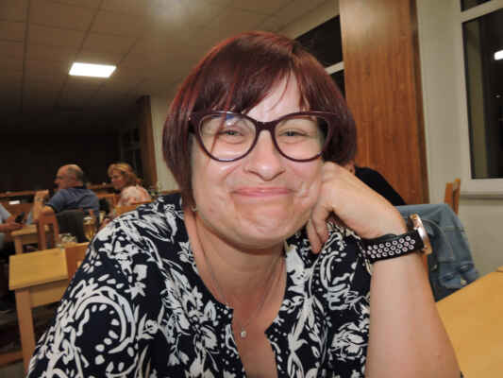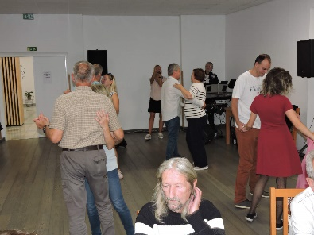
….…,Milan Bialas, Marta Gabrielová Jana Boucníková
V sobotu dopoledne měli účastníci na výběr z návštěvy několika míst:
- Rozhledna Královec
- Hrad v Brumově-Bylnici
- Památník Ploština
- Tenisová utkání ve sportovní hale Gymnázia Valašské Klobouky
- Prohlídka Valašských Klobouk

Většina účastníků navštívila auty rozhlednu Královec, nacházející se nad Valašskými Klobouky v pohoří Bílé Karpaty- 655 m n.m. Manželé Hnátovi a paní Hana Lubojacká, kteří dopoledne byli účastníky tenisových utkání, tak tuto rozhlednu navštívili pěšky cestou vedoucí po turistické značce pohořím od hotelu Jelenovská a vzdálenou cca 8 km. Dřevěná Rozhledna je vysoká 22 a po 79 schodech je v 18 m vyhlídková plošina, odkud jsou nádherné výhledy na Valašské Klobouky a okolí, Vizovické vrchy a Javorníky.

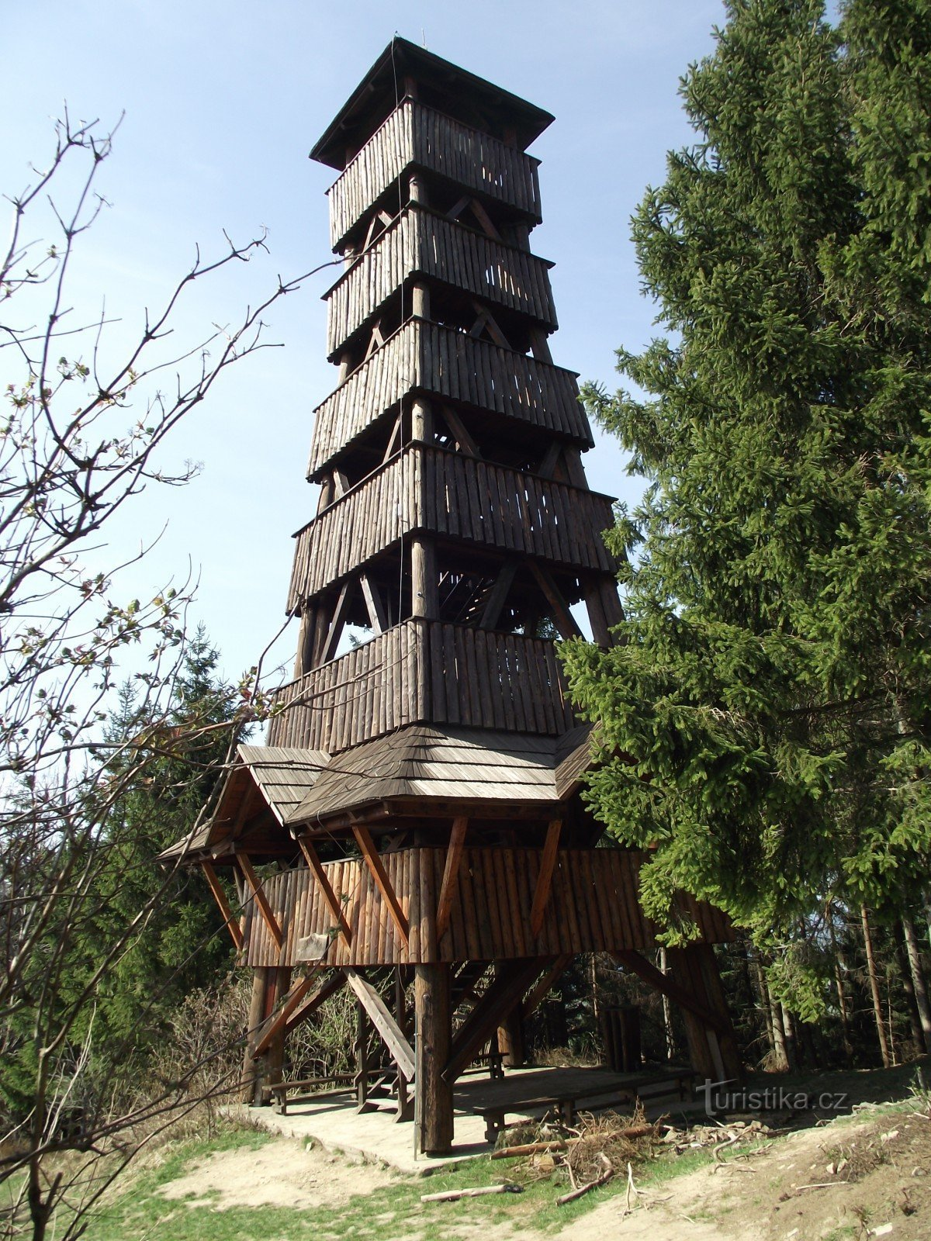

Rozhledna Královec

Strážní hrad Valašského království je historickou dominantou Brumova-Bylnice.
Byl založen ve 13. století jako významná pevnost střežila cestu pře Vlárský průsmyk do Uher.
Ve 14. století napadl hrad Matúš Čaka Trenčanský a taky byl jmenován královským hradem. Jeho opevnění úspěšně v 17. století úspěšně odolalo vpádu Turků a Tatarů a pak se již přestal používat.

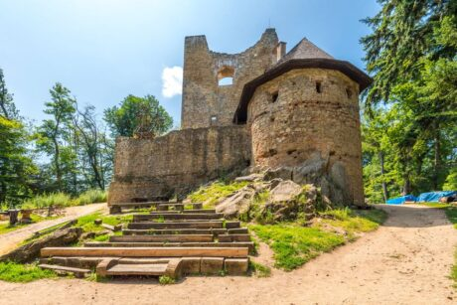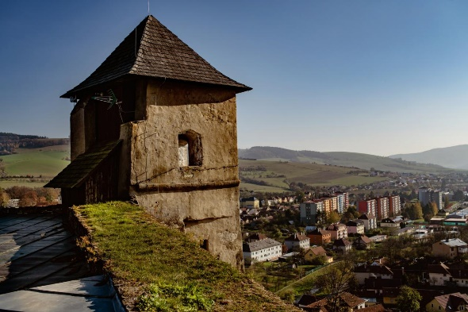

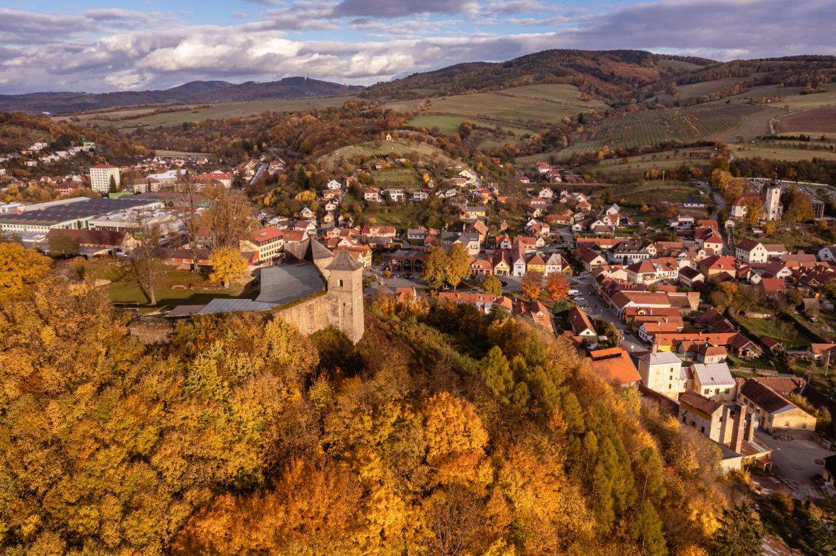
Hrad nad městem Brumov-Bylnice

PLOŠTINA – místo, které pláče

Patří mezi konkrétní místa, které na Valašském Kloboucku připomínají druhou světovou válku. V listopadu 1944 si ji vybrala za svou základnu partyzánská brigáda Jana Žižky.
Místní obyvatelé skrývaly partyzány a dělili se s nimi o jídlo. Do oddílu ale pronikli placení agenti konfidenti gestapa, které 19. dubna 1945 vydalo osadu zničit. Nacisté vypálili
10 domů a zabili 24 lidí. Ještě týž den zabili 18 lidí v Prlově. Podobný osoud potkal také
2. května 1945 nedaleké Vařákovy paseky, kde zahynuli 4 lidé. O této události píše v knize
„Smrt si říká Engelchen“ slovenský spisovatel Ladislav Mńačko, který byl taky na sklonku války členem partyzánského oddílu Ploština. V 70. letech byla Ploština vyhlášena Národní kulturní památkou a tento památník byl v letech 2008 a 2022 zrekonstruovám do současné podoby. Upomínkou na samotnou ploštinskou tragedii je kaple se jmény zavražděných obyvatel.
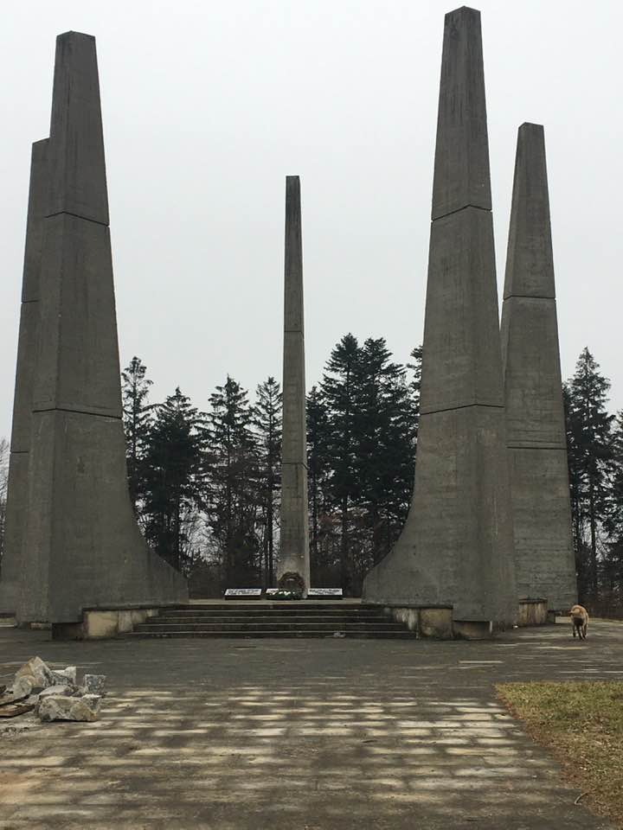

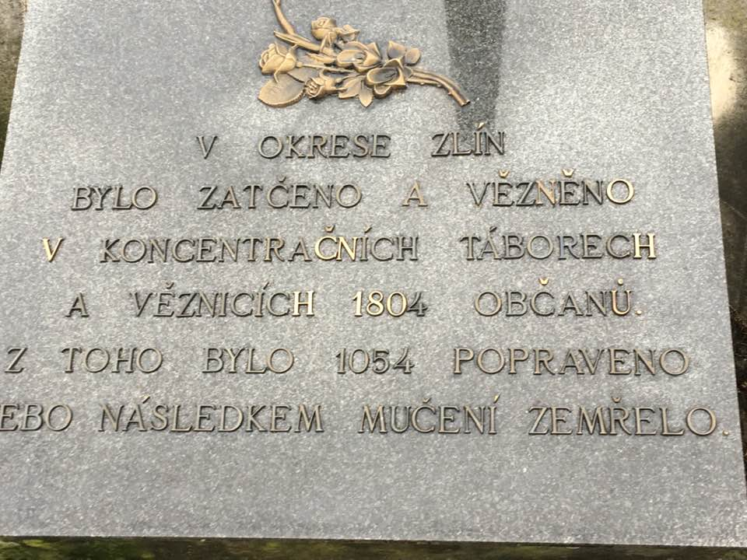

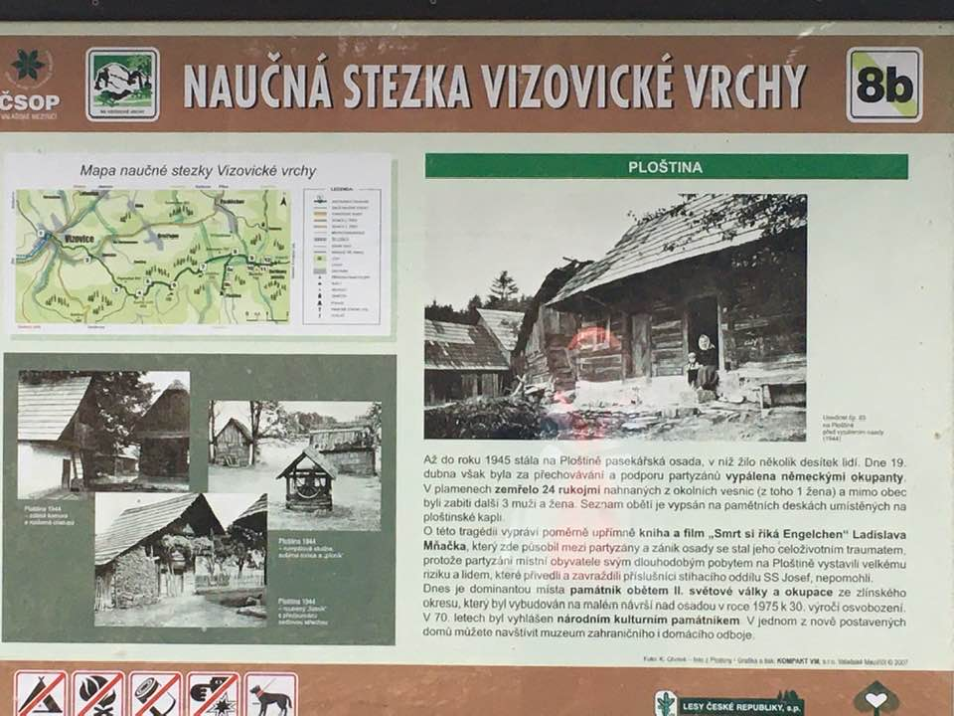

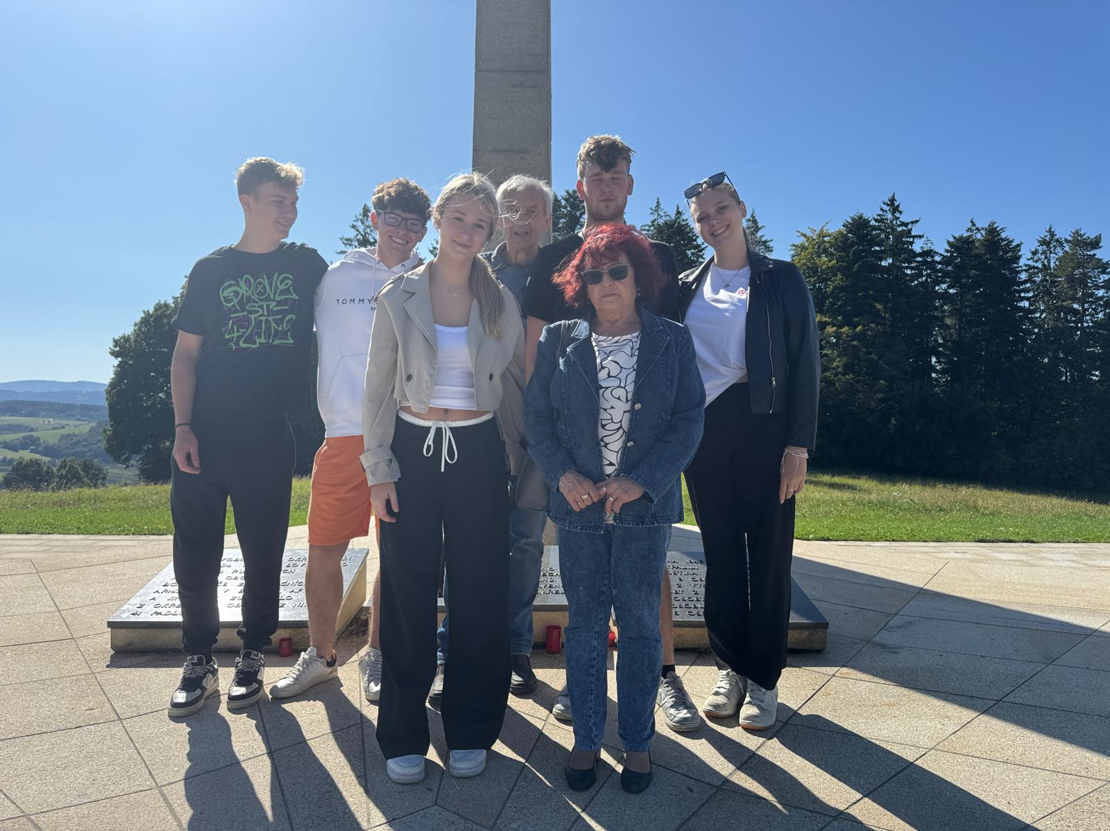
Ing. František Kmínek s manželkou a jejich vnučkou Martinkou s přítelem Lukášem,
vnukem Honzou s přítelkyní Sárou a vnukem Tomáškem na Ploštině 20.9.2025

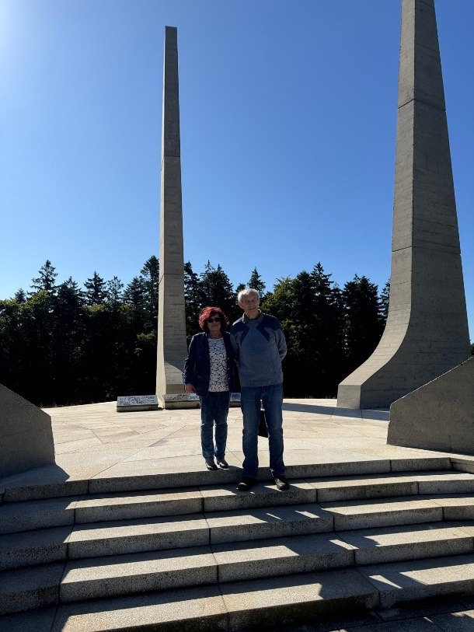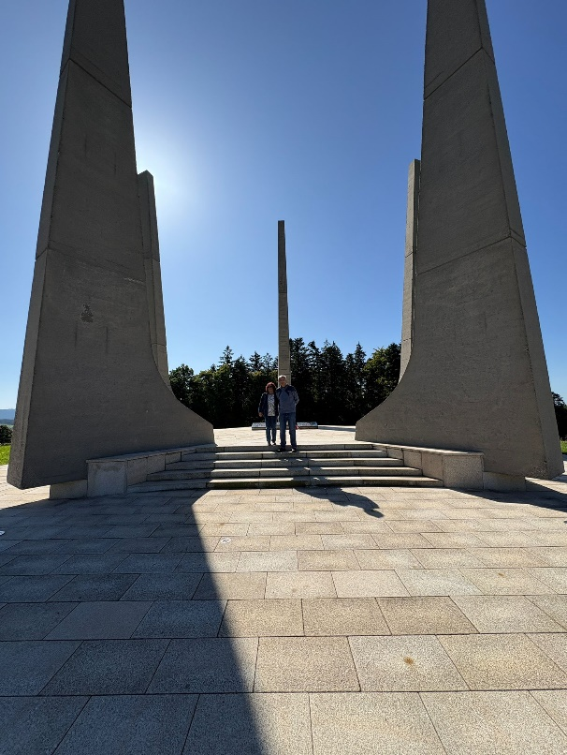
Ing. František Kmínek s manželkou Alenou u památníku na Ploštině v sobotu 20.9.2025
……………………………………………………………………………………………………………………………………
……………………………………………………………………………………………………………………………………

Tenisová utkání ve sportovní hale Gymnázia Valašské Klobouky probíhaly v sobotu
20. září 2025 od 9.30 do 12.00 s těmito výsledky:

Tenisová dvouhra: 1. místo Milan Bialas (Bialas:Hnát = 2:1, Bialas:Přerovský=2:0)
2. místo Michal Hnát (Hnát: Lubojacký=2:1, Přerovský:Lubojacký= 2:0)
(Hnát:Přerovský = 2:0)

Tenisová čtyřhra: 1. místo J.Lubojacký+ F. Přerovský:Milan Bialas+prof. Jan Černý( 4:3, 3:1)
2. místo Petra Hnátová+Mgr.Ladislav Hajnovič:Lubojacký+Přerovský 3:2

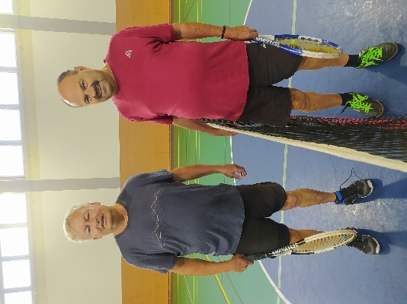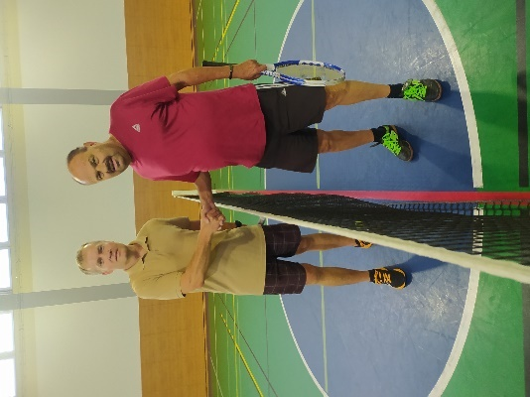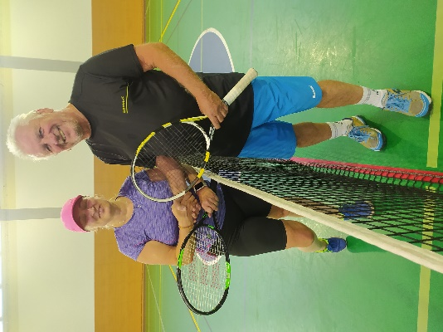
František Přerovský a Milan Bialas Michal Hnát a Milana Bialas Petra Hnátová a Mgr. Ladislav Hajnovič
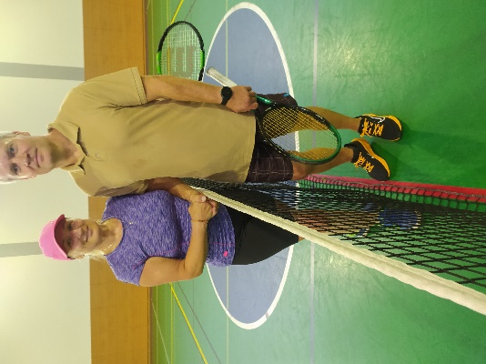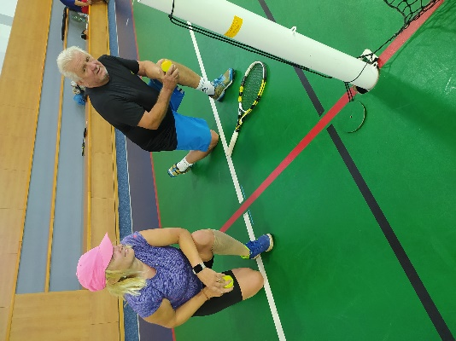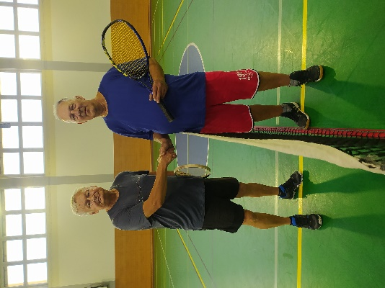
Manželé Petra a Michal Hnátovi Petra Hnátová a Mgr. Ladislav Hajnovič František Přerovský a Jaroslav Lubojacký
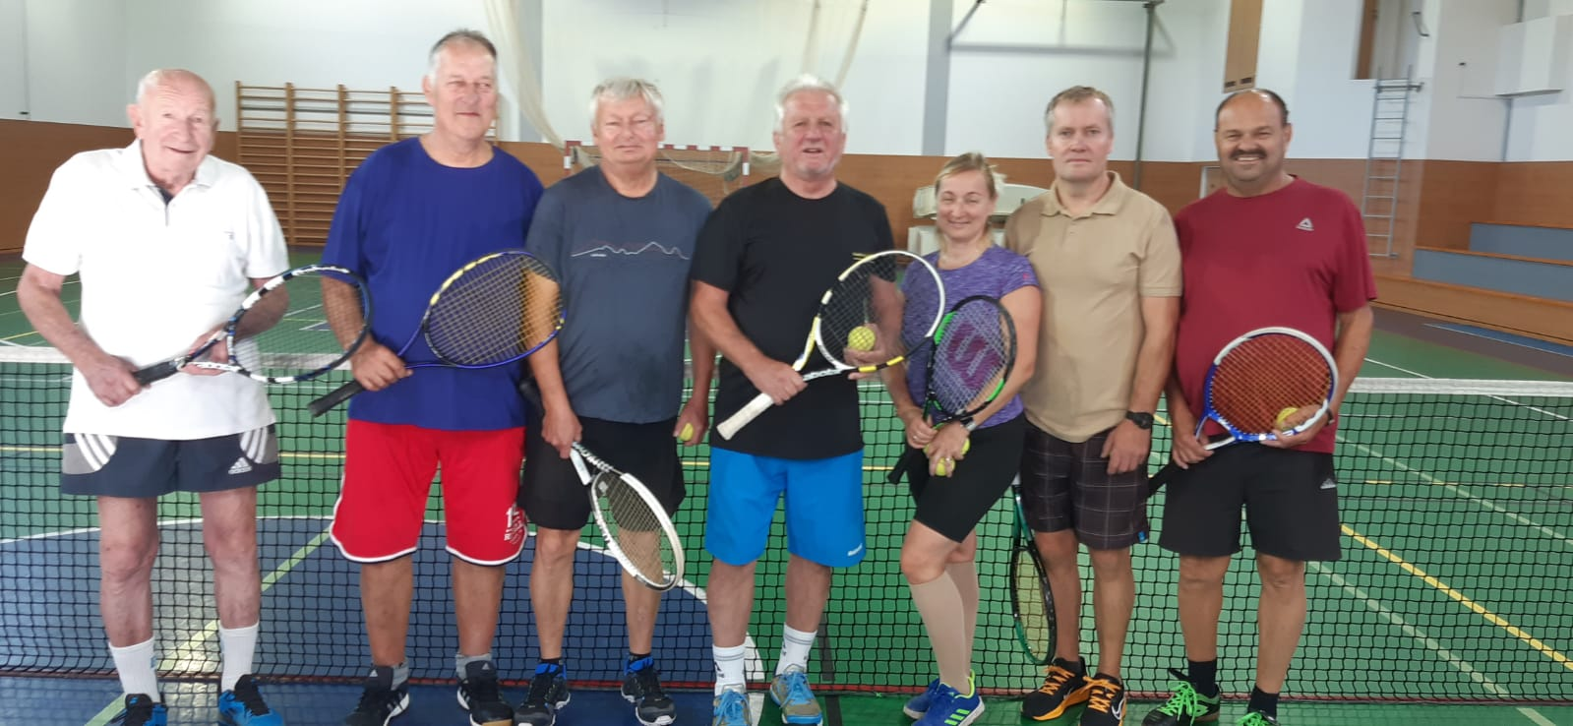
Prof. MUDr. Jan Černý, CSc., Jaroslav Lubojacký, František Přerovský, Mgr. Ladislav Hajnovič, Petra a Michal Hnátovi, Milan Bialas

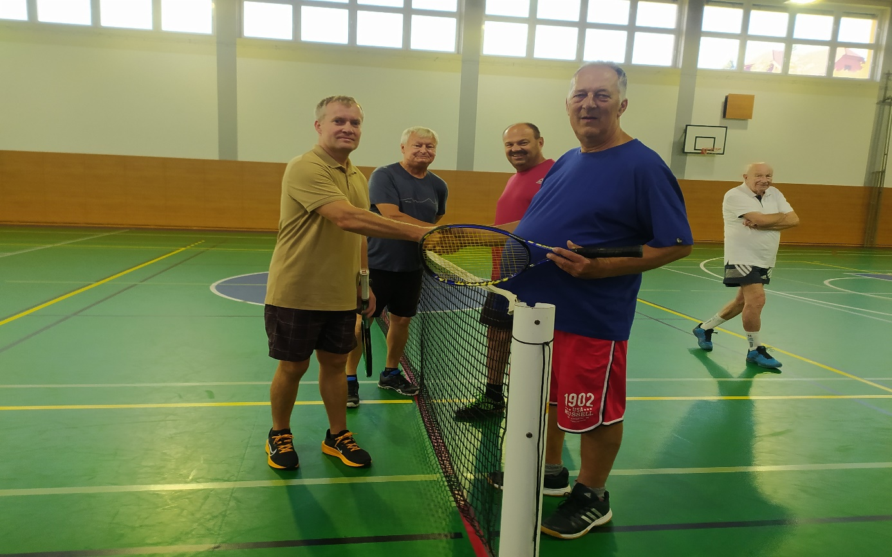
Michal Hnát, František Přerovský, Jaroslav Lubojacký, Milan Bialas, prof. MUDr. Jan Černý, CSc.

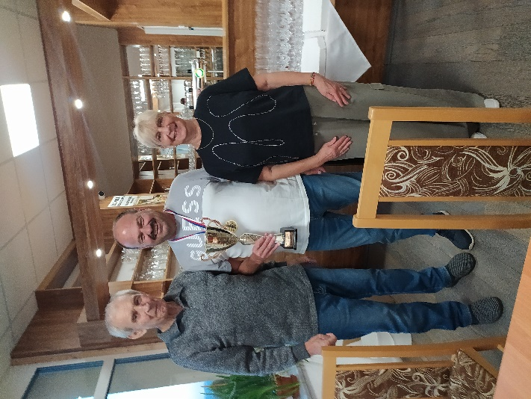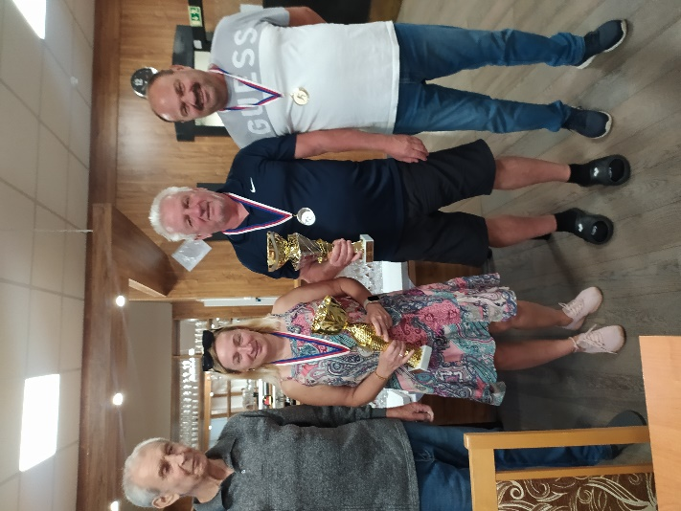
Ing. František Kmínek, Bc. Jana Hajnovičová Ing. František Kmínek, Milan Bialas
a vítěz dvouhry Milan Bialas a druzí v tenisové čtyřhře Petra Hnátová a Mgr. Ladislav Hajnovič
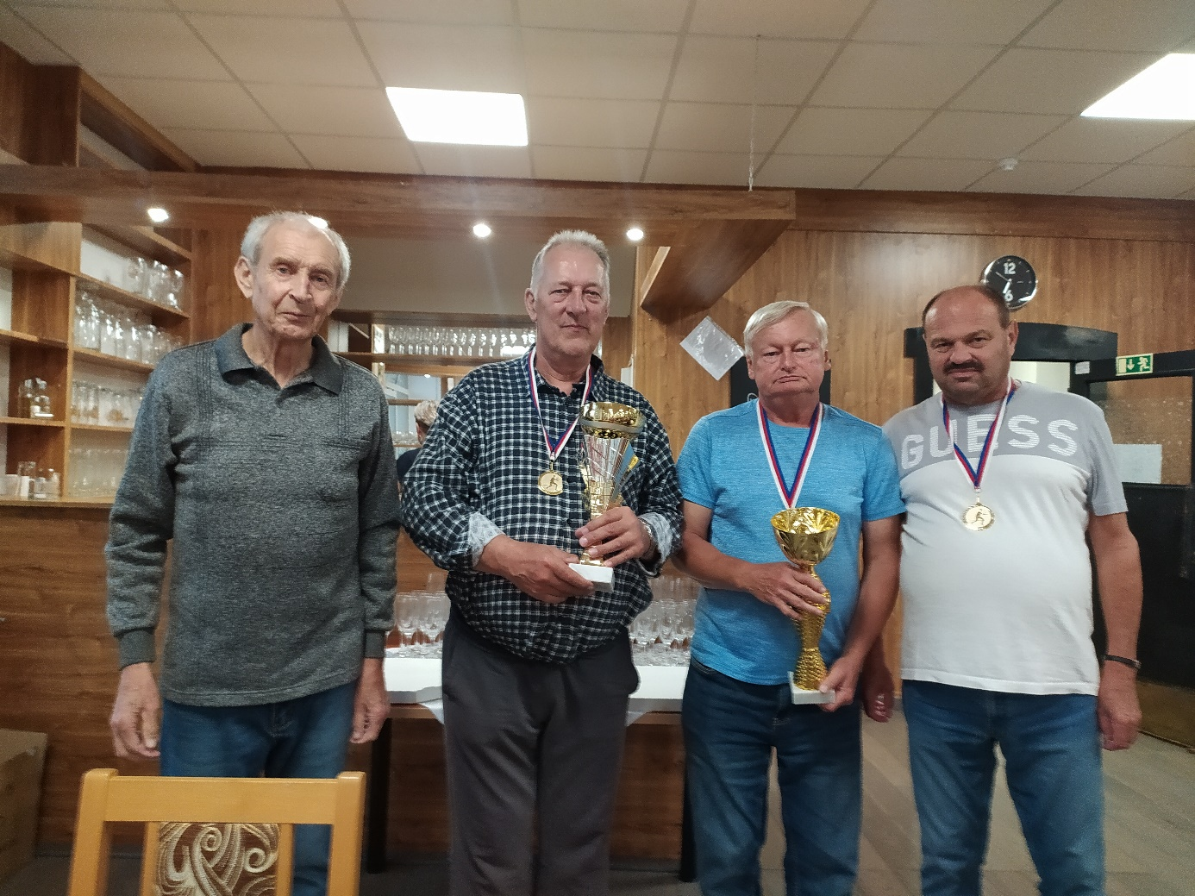
Ing. František Kmínek, Jaroslav Lubojacký, František Přerovský, Milan Bialas
vítězové tenisové čtyřhry

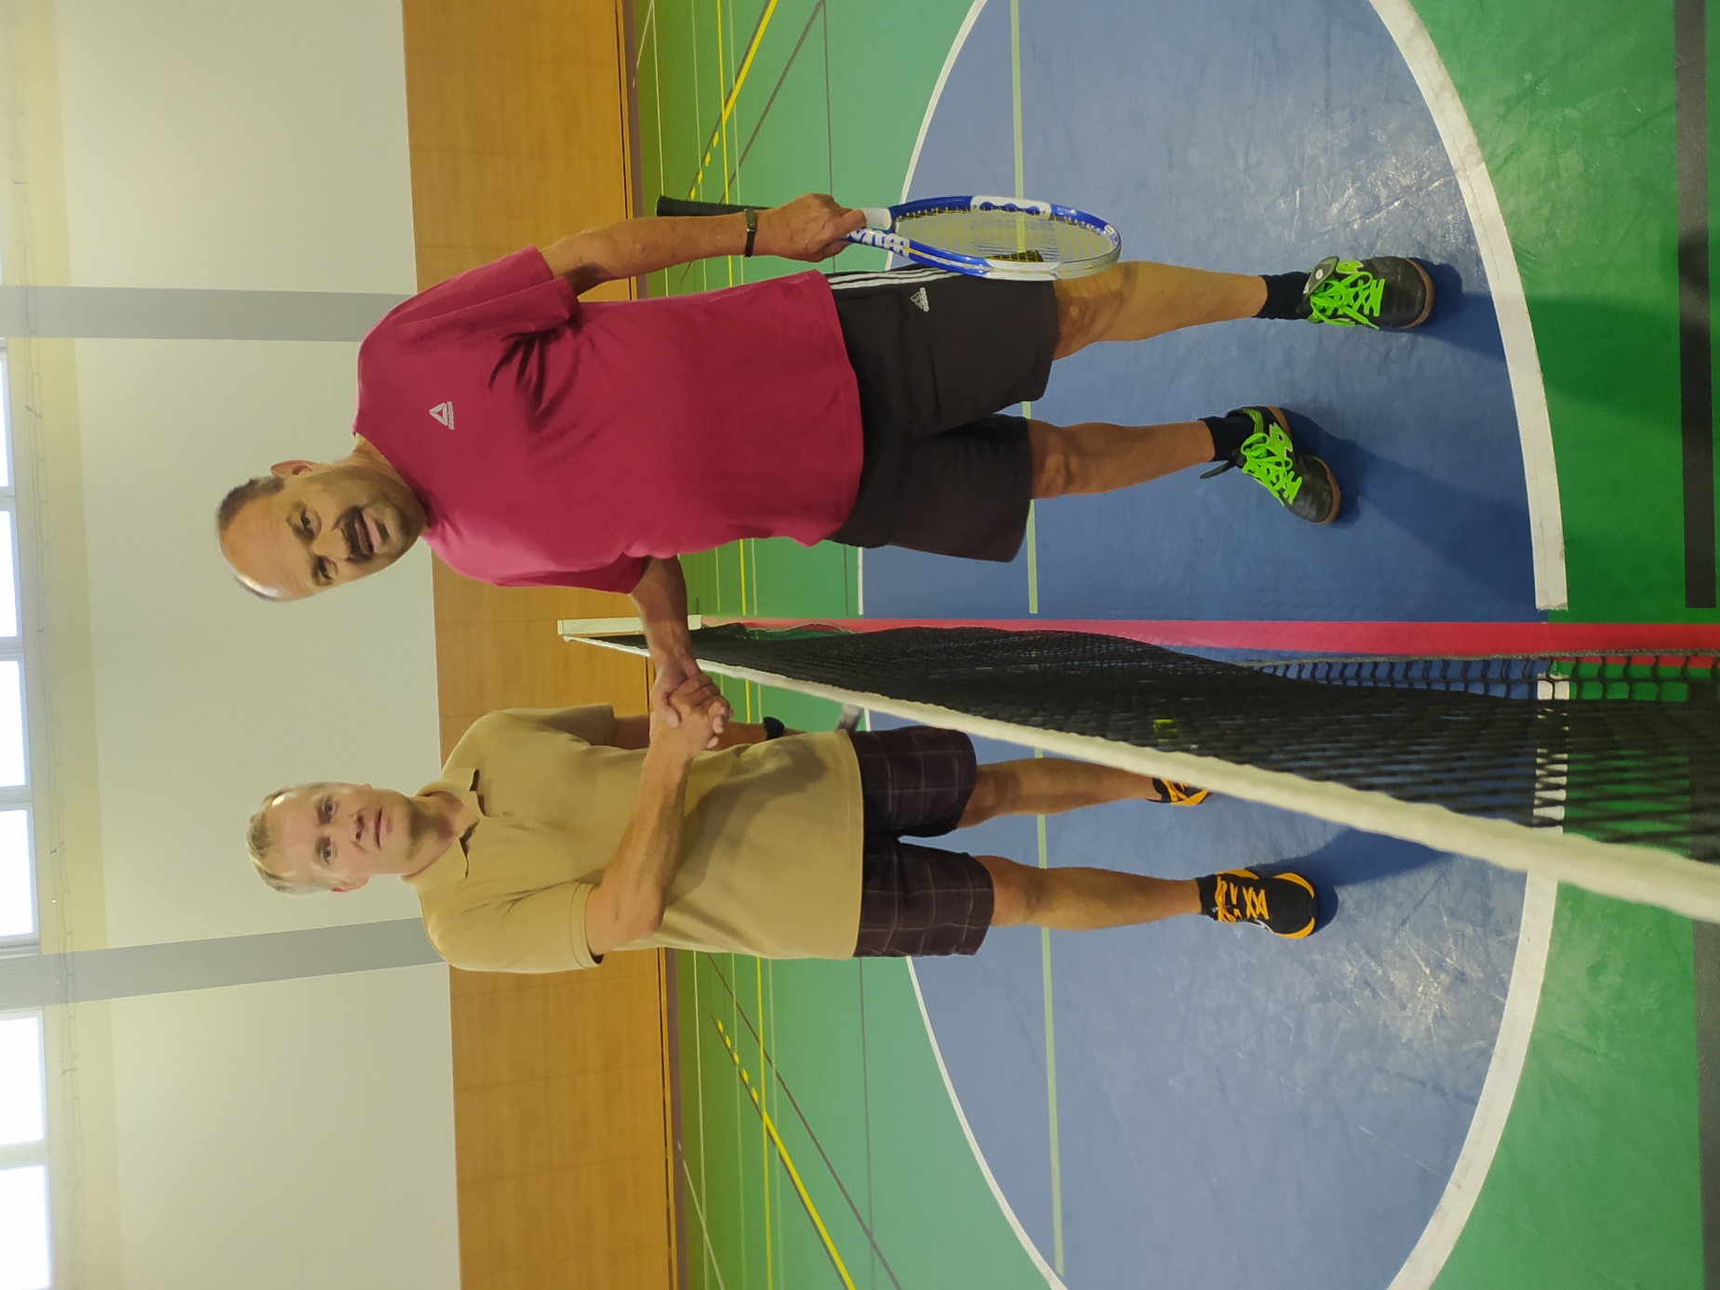
Michal Hnát – druhý v tenisové dvouhře Milan Bialas-vítěz tenisové dvouhry

Valašské Klobouky-prohlídka města Valašské

Při návratu z Rozhledny Královec a hradu v Brumově-Bylnici si někteří účastníci setkání prohlédli centrum Valašských Klobouk.

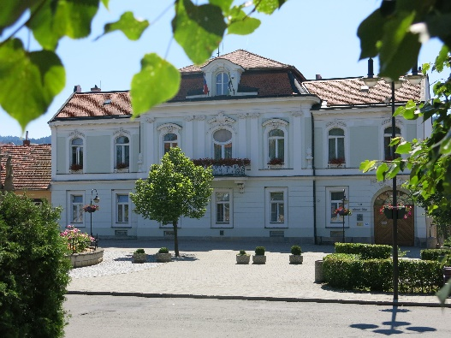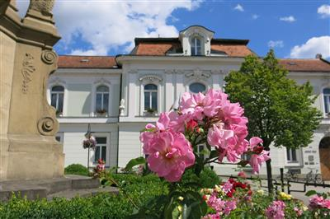
nová radnice Památkově chráněný dům obchodníka
Jana Horného
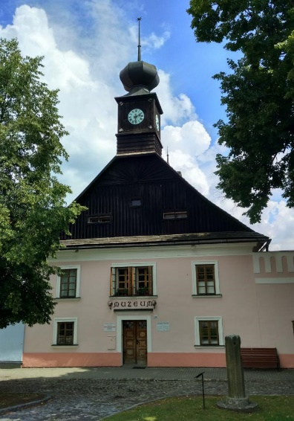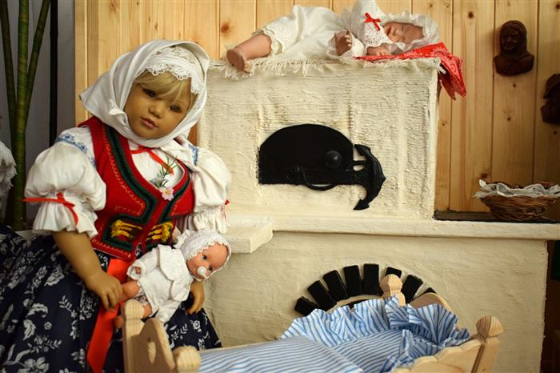
Muzeum ve staré radnici výstava panenek v kulturním domě
s expozicemi soukenictví, plátenictví, barvířství

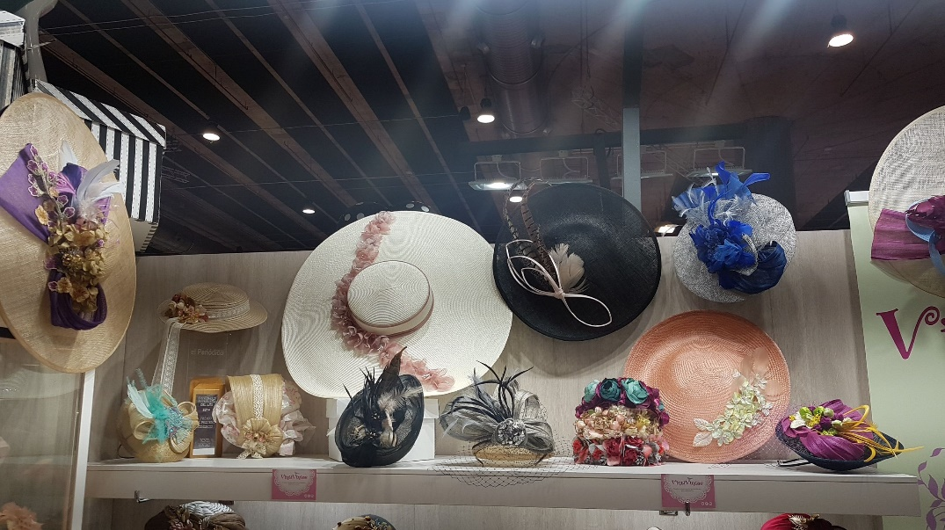
Výstava dámských klobouků

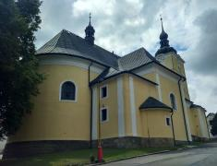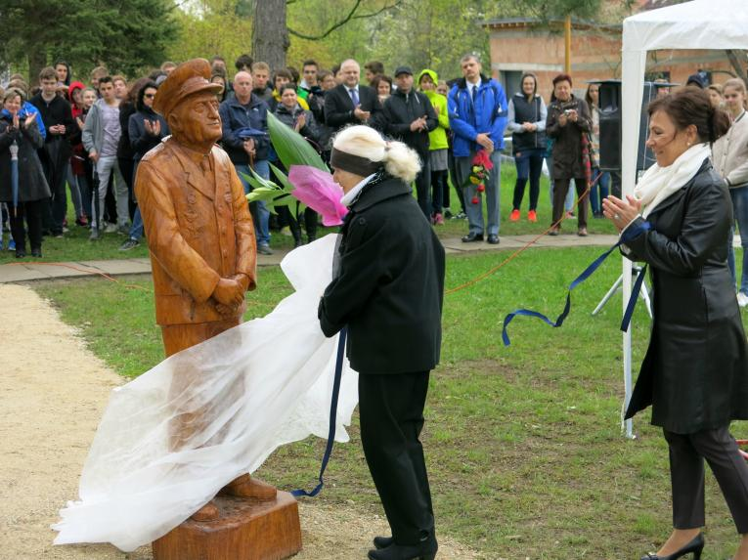
Kostel Povýšení svatého Kříže Socha plukovníka Josefa Aloise Balajky
(1917-2004), který působil ve 311. peruti v Anglii

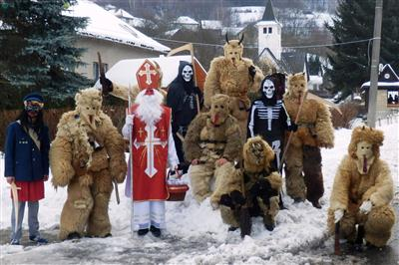

Valašské Klobouky jsou známé pořádáním každoročně
mikulášských trhů 6.-8.12. s velkým množstvím návštěvníků (cca 10 000),
stánků, dobrot a masek čertů

Lázně Luhačovice

Po sobotním obědě mnozí účastníci zavítali do lázeňského města Luhačovice.
Prohlédli si zrenovovanou lázeňskou kolonádu a samotné město, ochutnali lázeňské oplatky,
Vincentku.
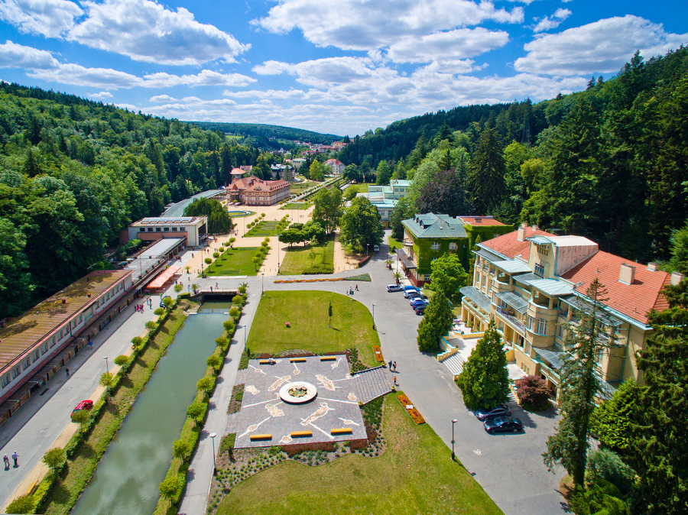

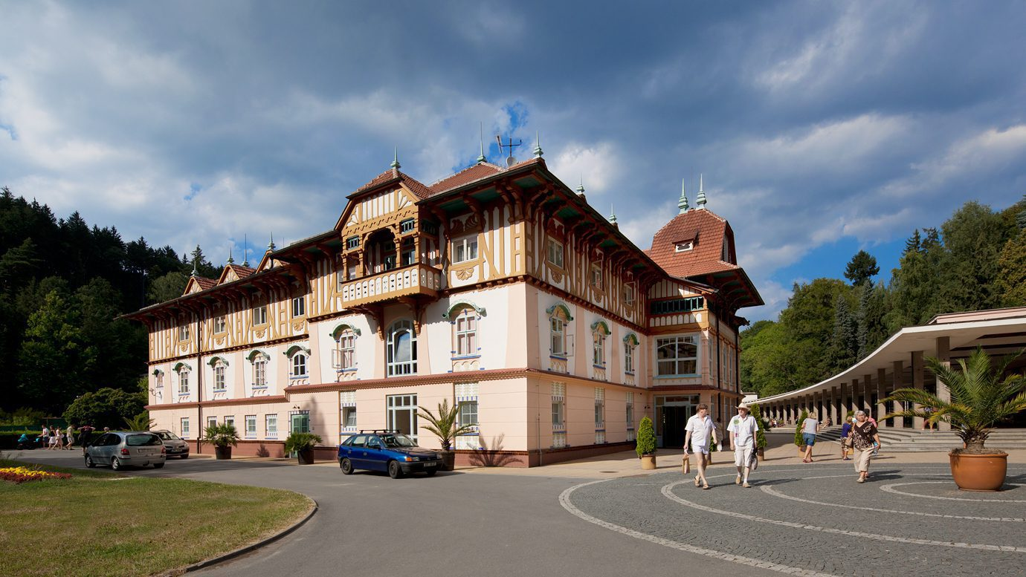
Jurkovičům lázeňský dům
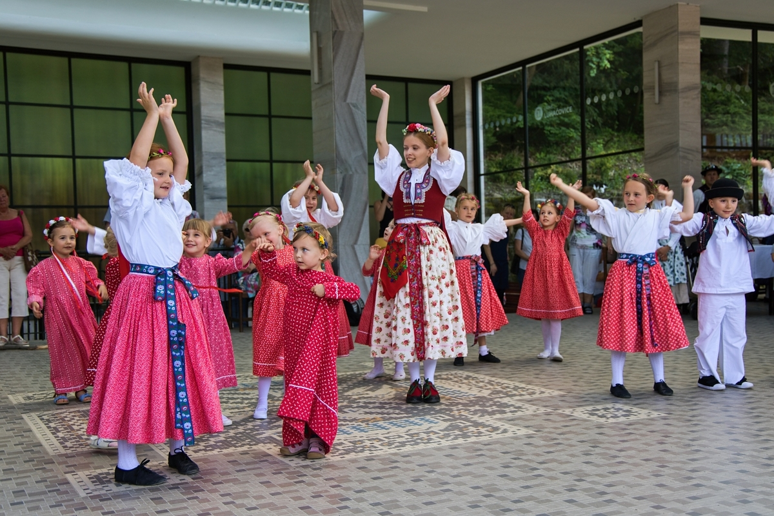
Folklórní Luhačovice na lázeňské kolonádě

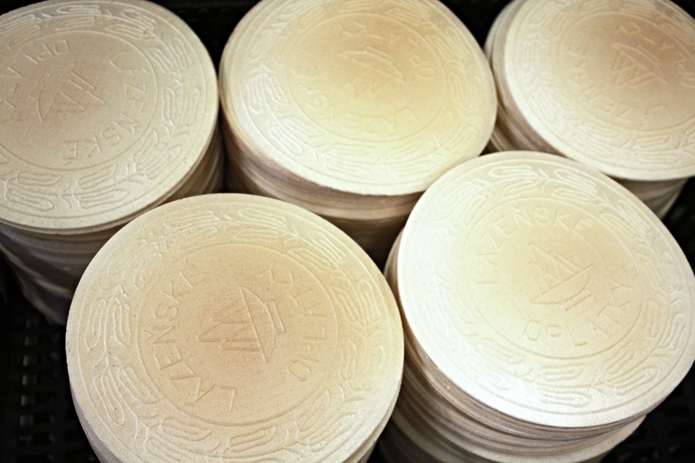
Lázeňské oplatky z Luhačovic

Někteří účastníci, kteří nezajeli na prohlídku lázní v Luhačovicích, tak rehabilitovali
ve vnitřním vyhřívaném hotelovém bazénu

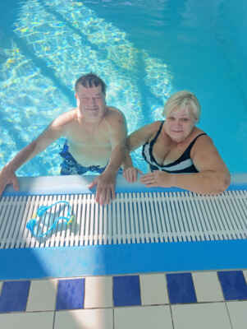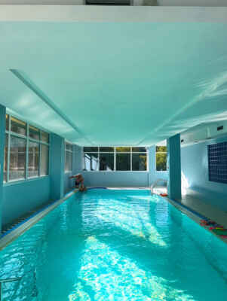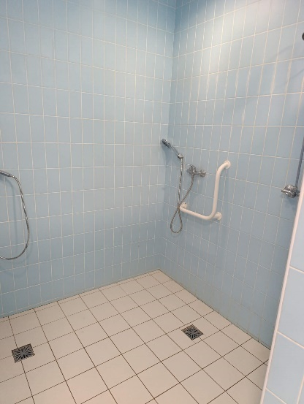
Manželé Věra a Radovan Strachotovi vyhřívaný bazén sprchy u bazénu
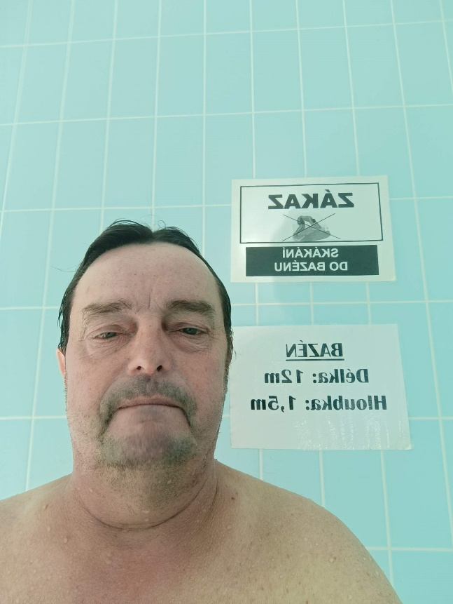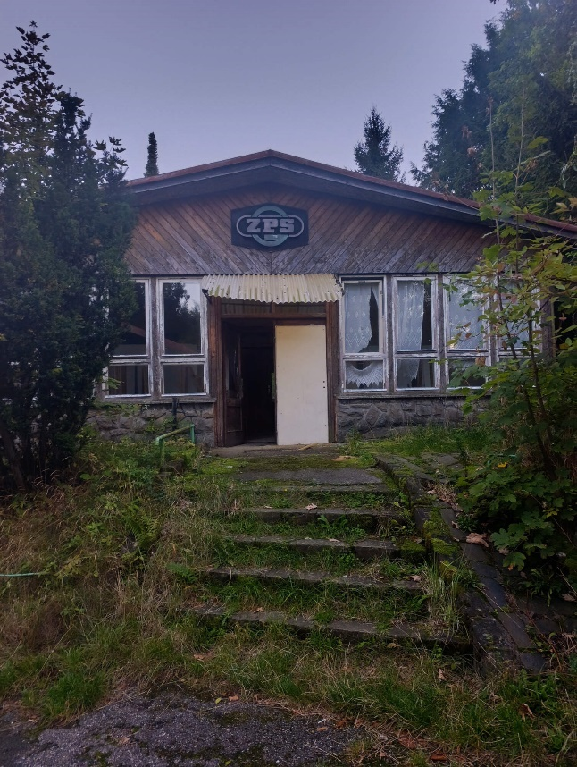
Miroslav Kutílek v bazénu Neobydlený objekt bývalého majitele hotelu, kterým
byla strojírenská firma Závody přesného strojírenství Zlín
(ZPS Zlín)

V sobotní večer většinu účastníků setkání roztančil hudebník Luboš Hanáček z Vizovic.

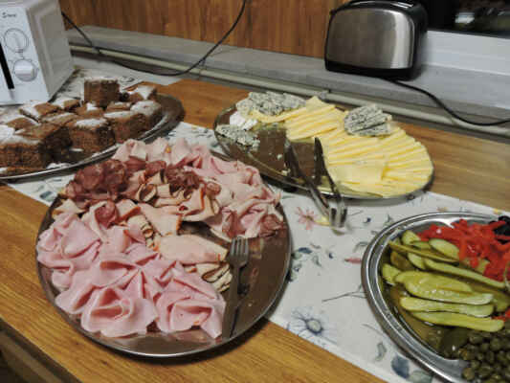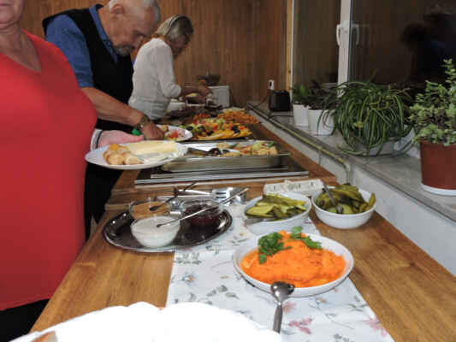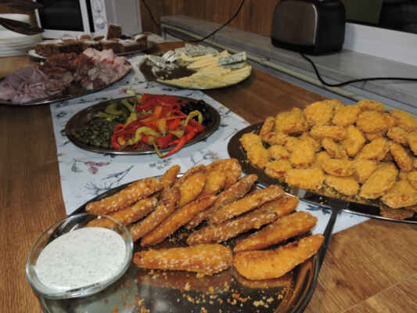

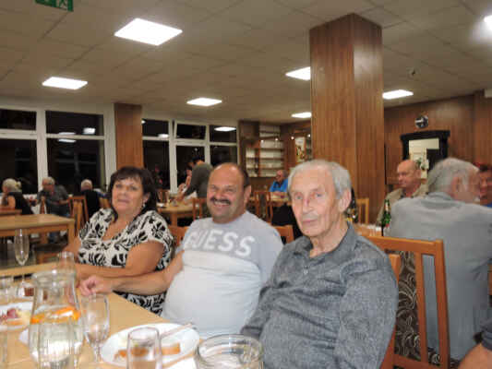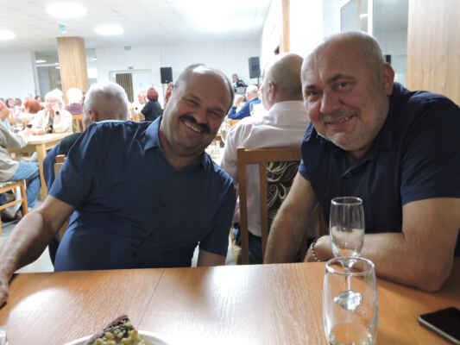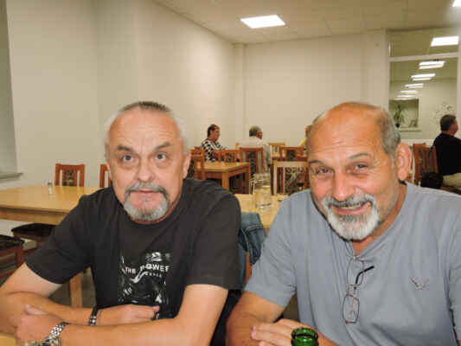
Manželé Bialasovi a Fr. Kmínek Milan Bialas a Václav Slivka Ondrejec Karel a Vladimír Labaj
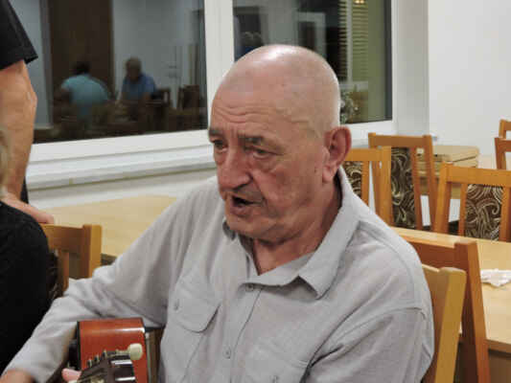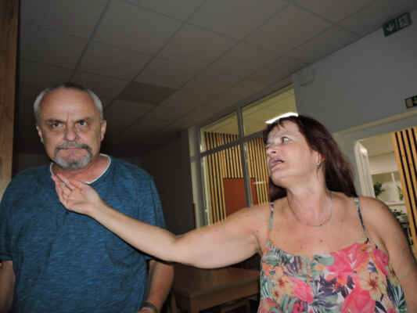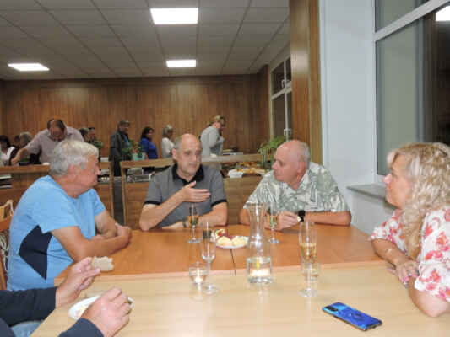
Josef Váňa Manželé Ondrejcovi F. Přerovský, Ing. Vydra. V. Tesařík
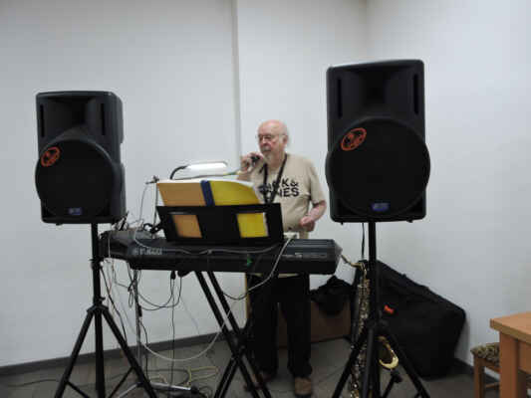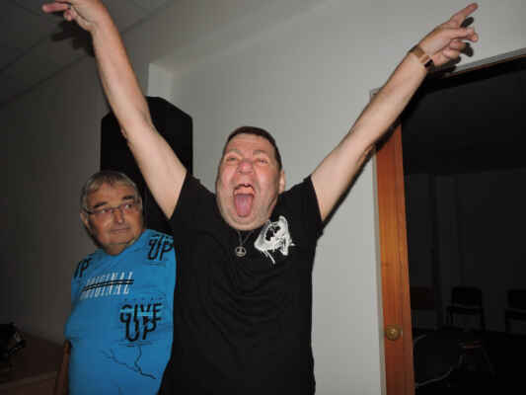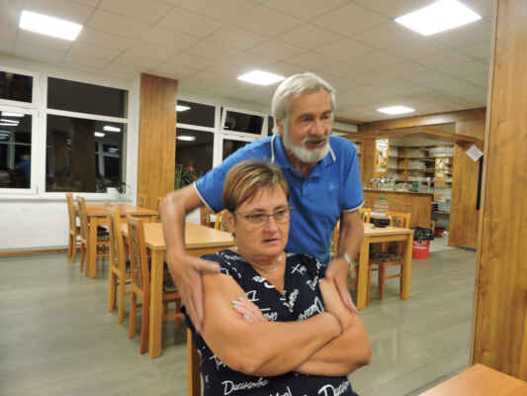
Luboš Hanáček Petr Hrouzek Evžen Šmíd a paní Dvořáčková

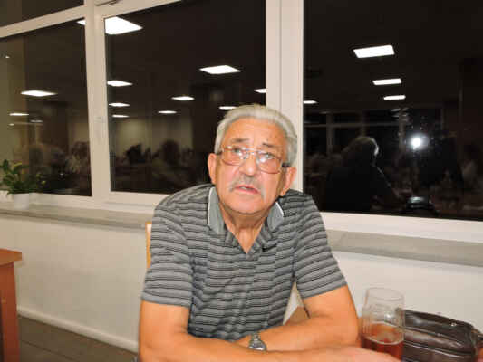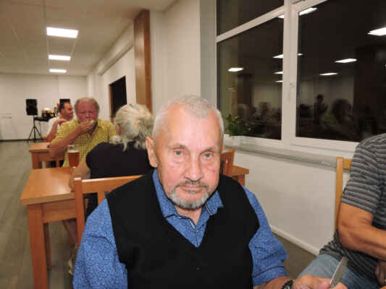
Vladimír Bariš Jaromír Schindler manželé Eva a Petr Pastuškovi
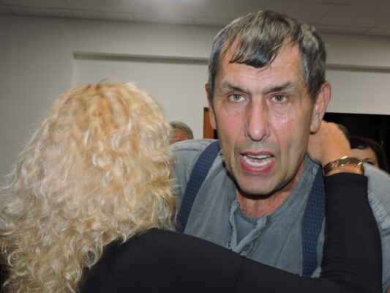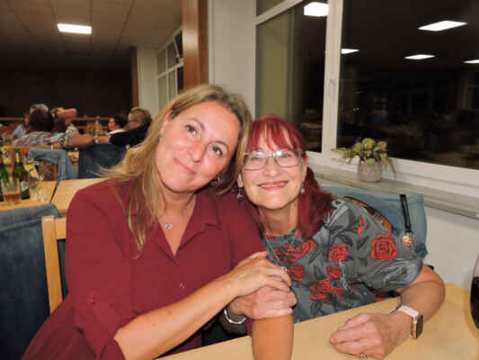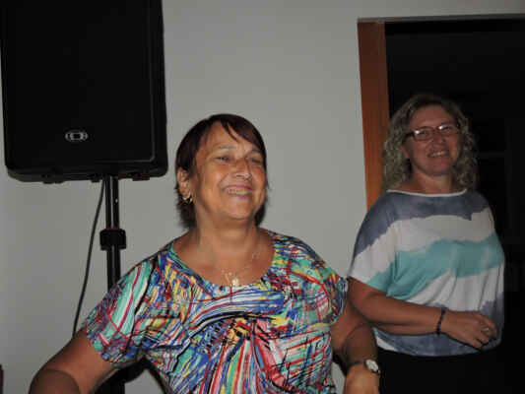
František Frýdek Marie Votavová a Ilona Pipková Lucie Davidová a Jiřina Konečná

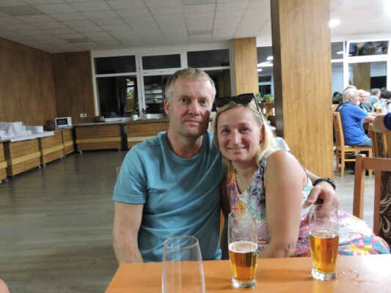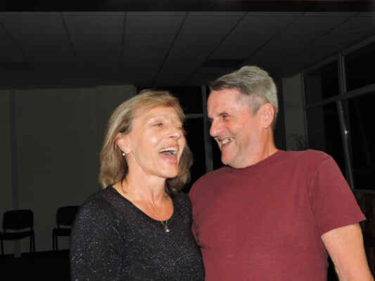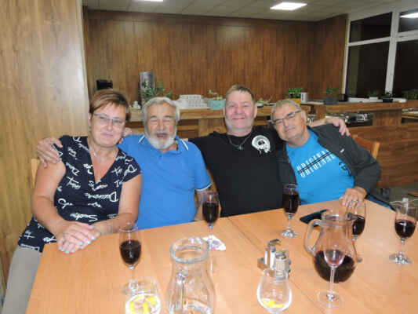
manželé Hnátovi manželé Suchánkovi O.Dvořáčková, E. Šmíd, P. Hrouzek, J.Dvořáček
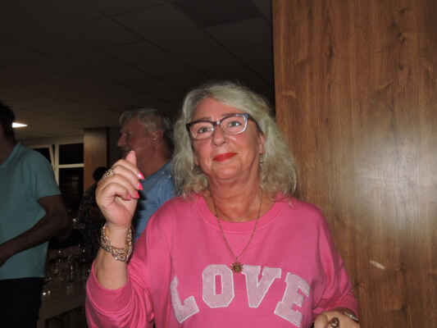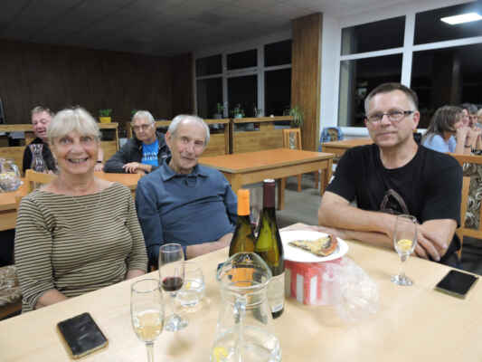
Irena Kajzarová z Kanady manželé Palátovi Bc. Jana Hajnovičová, Ing. Kmínek, Ing. Hašl

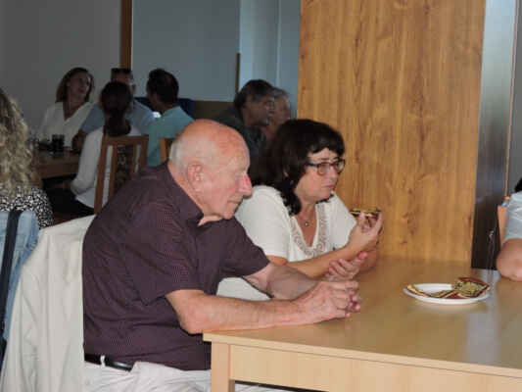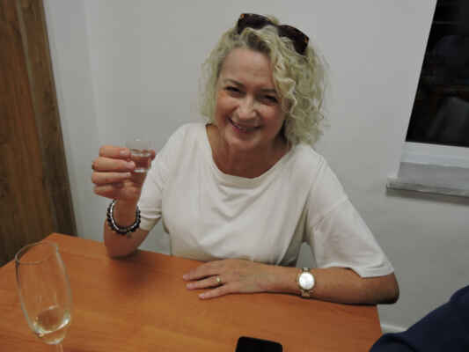
MUDr. Helena Valouchová a Jiří Holoubek prof. Jan Černý a MUDr. Dagmar Humlová Jana Jirkalová
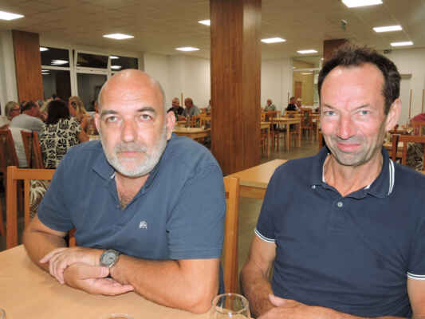
Manželé Vitoňovi a Naděžda Marešová Petra Palátová a Renáta Staňková Jiří Holoubek a Pavel Palát

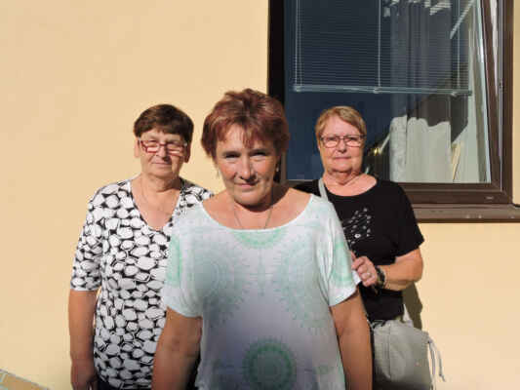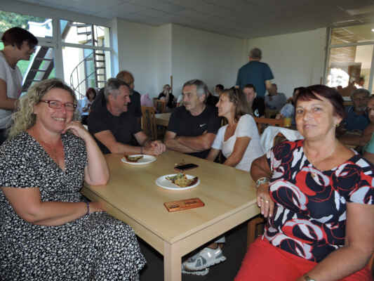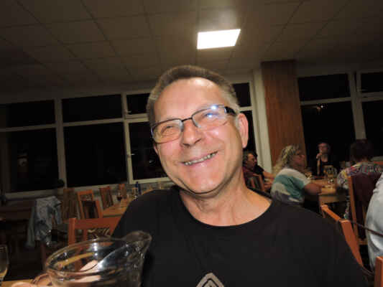
Alena Pukyšová a Alena Vandová Ilona Pipková a Marie Votavová Ing. Jaromír Hašl
Marie Baklíková

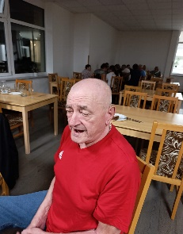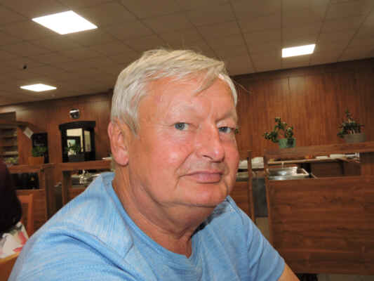
Marta Gabrielová Josef Váňa František Přerovský

Neděle 21. září 2025

Po nedělní snídani. XIII setkání transplantovaných pacientů, jejich rodinných příslušníků, lékařů
a zdravotních sester ukončil Ing. František Kmínek. Poděkoval všem účastníkům za jejich účast
na letošním setkání a pozval je na XIV. setkání, které se uskuteční ve dnech 18. – 20. září 2026
v Hotelu zámeček Mikulov.

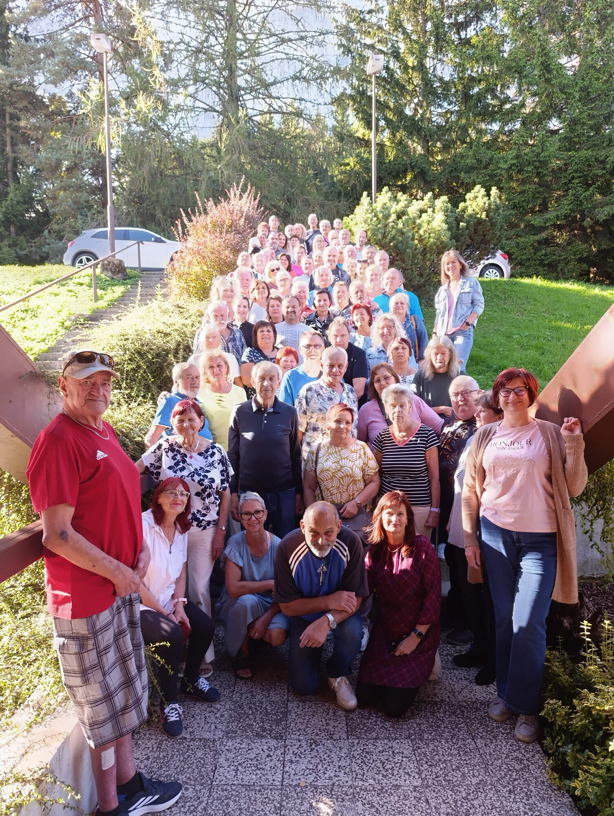

Společná fotografie účastníků XIII. setkání

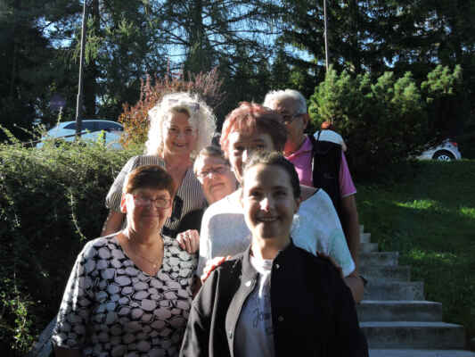
Vzadu: Jana Jirkalová, Alena Vandová a Vladimír Bariš
Vpředu: Alena Pukyšová, Marie Baklíková, Eva Cieslerová
Fotografie odcházejících účastníků ze XIII. setkání v neděle 21. září 2025

Příloha č. 1:
XIII. setkání transplantovaných pacientů ve dnech 19. – 21. září 2025
v Horském hotelu Jelenovská, 6 km od Valašských Klobouk
SEZNAM JEN TRANSPLANTOVANÝCH PACIENTŮ
Poř.  číslo | Příjmení a jméno | Poř. čís.  OTS | Datum  OTS | Doba  od OTS | Datum narození | Biologický  věk
1 | BARIŠ VLADIMÍR | 302 | 08.11.2007 | 18 | 11.01.1956 | 69
2 | BARTUSEK ZDENĚK | 453 | 29.08.2013 | 12 | 25.12.1954 | 70
3 | BIALAS MILAN | 677 | 08.06.2021 | 4 | 08.06.1964 | 61
4 | CIESLEROVÁ EVA | 326 | 30.01.2009 | 16 | 04.11.1989 | 36
5 | DVOŘÁČEK JOSEF | 489 | 16.11.2014 | 11 | 30.05.1960 | 65
6 | ING. FILÁK JAN + TJ | 738 | 29.09.2023 | 2 | 13.02.1960 | 65
7 | FRÝDEK FRANTIŠEK | 387 | 26.01.2011 | 14 | 28.09.1965 | 60
8 | GABRIELOVÁ MARTA  (poprvé na setkání) | IKEM  1138 | 18.06.2018 | 7 | 22.11.1988 | 37
9 | Bc. HAJNOVIČOVÁ JANA | 456 | 03.11.2013 | 12 | 25.10.1956 | 69
10 | HALAČKA JOSEF | 664 | 25.12.2020 | 5 | 15.03.1955 | 70
11 | ING. HAŠL JAROMÍR | 479 | 22.06.2014 | 11 | 07.10.1960 | 65
12 | HNÁT MICHAL | 645 | 31.01.2020 | 5 | 02.12.1977 | 48
13 | HOLOUBEK JIŘÍ | 425 | 26.07.2012 | 13 | 28.03.1969 | 56
14 | HOZOVÁ MILADA | 575 | 19.12.2017 | 8 | 19.11.1952 | 73
15 | HROUZEK PETR  (nejdéle žijící po OTS) | 3 | 13.05.1993 | 32 | 28.04.1966 | 59
16 | JIRKALOVÁ JANA | 500 | 16.04.2015 | 10 | 25.06.1959 | 66
17 | ING.KMÍNEK František | 384 | 29.11.2010 | 15 | 14.09.1951 | 74
18 | KLIMEŠOVÁ NADĚŽDA  (po třetí na setkání) | IKEM  738 | 5.8.2009 | 16 | 10.11.1951 | 74
19 | KONEČNÁ JIŘINA | 630 | 27.08.2019 | 6 | 07.11.1952 | 73
20 | KUBÍČKOVÁ VĚRA | 608 | 20.11.2018 | 7 | 07.01.1959 | 66
21 | KUTÍLEK MIROSLAV | 560 | 30.05.2017 | 8 | 08.04.1969 | 56
22 | LABAJ VLADIMÍR | 570 | 11.10.2017 | 8 | 24.07.1960 | 65
23 | LUBOJACKÝ JAROSLAV | 429 | 06.09.2012 | 13 | 07.09.1960 | 65
24 | ING. MATOUŠEK KAREL | 553 | 24.01.2017 | 8 | 24.02.1966 | 59
25 | MEJZLÍK JIŘÍ | 297 | 07.08.2007 | 18 | 17.01.1958 | 67
26 | MŮČKA JIŘÍ  (poprvé na setkání) | 779 | 21.02.2025 | 7 měsíců | 08.07.1968 | 57
27 | NOVOTNÝ OLDŘICH | 611 | 05.12.2018 | 7 | 15.02.1959 | 66
28 | OBRUČOVÁ VERONIKA  (poprvé na setkání) | 710 | 19.08.2022 | 3 | 18.01.1969 | 56
29 | ONDREJEC KAREL | 563 | 25.06.2017 | 8 | 22.02.1963 | 62
33 | OTOUPAL JAROMÍR | 408 | 21.11.2011 | 14 | 26.05.1956 | 69
31 | PALÁT PAVEL | 505 | 20.06.2015 | 10 | 31.01.1966 | 69
32 | PASTUŠEK PETR | 186 | 30.01.2002 | 23 | 24.05.1949 | 76
33 | PELUHOVÁ EVA | 507 | 25.06.2015 | 10 | 11.08.1957 | 69
34 | POLEDŇÁK JAROSLAV | 631 | 02.09.2019 | 6 | 16.11.1970 | 55
35 | POSPÍCHAL JAN | 703 | 09.05.2022 | 3 | 03.12.1957 | 68
36 | PŘEROVSKÝ FRANTIŠEK | 538 | 23.06.2016 | 9 | 18.12.1958 | 67
37 | PUKYŠOVÁ ALENA | 493 | 28.01.2015 | 10 | 28.02.1963 | 62
38 | SCHINDLER JAROMÍR | 580 | 08.03.2018 | 7 | 29.03.1950 | 75
39 | SITAŘ IVO | 568 | 21.09.2017 | 8 | 19.08.1964 | 61
40 | SLIVKA VÁCLAV | 674 | 23.03.2021 | 4 | 28.02.1967 | 58
41 | STRACHOTA RADOVAN | 584 | 03.05.2018 | 7 | 17.08.1963 | 62
42 | STRUHAŘOVÁ VĚRA | 354 | 04.10.2009 | 16 | 29.09.1955 | 70
43 | STUPKA JAN | 203 | 12.01.2003 | 22 | 22.08.1951 | 74
44 | ING. SUCHÁNEK FRANTIŠEK | 612 | 05.01.2019 | 6 | 05.03.1955 | 70
45 | ŠMÍD EVŽEN | 470 | 22.03.2014 | 11 | 21.08.1951 | 74
46 | TESAŘÍK VÁCLAV | 398 | 21.05.2011 | 14 | 13.08.1957 | 68
47 | TOMAŇOVÁ IVA | 732 | 17.06.2023 | 2 | 17.01.1961 | 64
48 | VÁŇA JOSEF + TL 26.8.2019 | 459 | 04.01.2014 | 11 | 28.07.1950 | 75
49 | ING. VELART FRANTIŠEK | 164 | 13.09.2000 | 25 | 16.03.1957 | 68
50 | VITOŇ JAN | 572 | 27.10.2017 | 8 | 18.02.1953 | 72
51 | VOTAVOVÁ MARIE | 684 | 22.09.2021 | 4 | 15.07.1961 | 64
52 | ING. VYDRA RICHARD | 377 | 10.06.2010 | 15 | 30.01.1962 | 63
50 pacientů bylo transplantováno v CKTCH BRNO
2 pacientky byly transplantovány v IKEM PRAHA
1 pacient – Petr Hrouzek-žije s transplantovaným srdcem v CKTCH Brno nejdéle-již 32 let
1 pacient – Ing. František Velart-žije s transplantovaným srdcem 25 let
2 pacienti – Pastušek Petr a Jan Stupka žijí s transplantovaným srdcem 23 a 22 let
2 pacienti - Vladimír Bariš a Jiří Mejzlík- žijí s transplantovaným srdcem 18 let
2 pacientky – Věra Struhařová a Eva Cieslerová, rozená Jirkalová – žijí
s transplantovaným srdcem 16 let
2 pacienti – Ing. František Kmínek a Ing.Richard Vydra – žijí s transplantovaným srdcem 15 let
2 pacienti – Václav Tesařík a Jaromír Otoupal – žijí s transplantovaným srdcem 14 let
2 pacienti – Jiří Holoubek a Jaroslav Lubojacký– žijí s transplantovaným srdcem 13 let
2 pacienti – Bc. Jana Hajnovičová a Zdeněk Bartusek – žijí s transplantovaným srdcem 12 let
4 pacienti – Josef Dvořáček, Ing. Jaromír Hašl, Evžen Šmíd, Josef Váňa,
žijí s transplantovaným srdcem 11 let
4 pacienti – Jana Jirkalová, Pavel Palát, Eva Peluhová a Alena Pukyšová
žijí s transplantovaným srdcem 10 let
CELKEM 24 pacientů žije s transplantovaným srdcem déle jak 10 let
CELKEM 28 pacientů žije s transplantovaným srdcem 1-10 let

17. 9. 2025 Ing. František Kmínek podle seznamu zúčastněných účastníků XIII. setkání

TRANSPLANTOVANÍ PACIENTI V CKTCH BRNO, KTEŘÍ ZEMŘELI
V OBODBÍ MEZI 9/2024 a 9/2025:

4.10.2024 – zemřel v 73 letech KAREL NEDVĚD z Jihlavy a darované srdce mu sloužilo
24 let

31.1.2025 – zemřel JAN KIEDROŇ z Jihlavy – narozen 4.2.1985
– PRVNÍ OTS 24.5.1995
- DRUHÁ OTS 21.1.2007

17.4.2025 – zemřel ZDENĚK SVRČEK z Malé Morávky – nar. 7.8.1950 a OTS 23.11.2008

15.8.2025 – zemřel JAN URBÁNEK ze Žabčic – nar. 17.2.1948

Po XIII. setkání zemřel 1.10.2025 Jaroslav Štětina z Luka nad Jihlavou, nar. 30.7.1954
OTS 26.3.2006
ČEST JEJICH PAMÁTCE

----------------------------------------------------------------------------------------------------------------------

2. žena s transplantovaným srdcem v CKTCH BRNO porodila zdravé dítě:

HANA ŠMARDOVÁ – nar. 21.4.1999 (26 let) a OTS 11.11.2020 (5 let) porodila
2.11.2004 syna JAROSLAVA o váze 2100 g a velikosti 49 cm
v porodnici ve FN Brno-Bohunice.
Bydlí v Kuřimi a s manželem-řidičem, který jezdí po stavbách,
koupili RD u Vyškova a nyní si ho zařizují.
Na XIII. setkání byla pozvána, ale i když je zdravotně jako ona, tak
syn v pořádku, tak letos se ho nezúčastnila, protože syn je ještě
příliš malý. Příští rok by ráda i se synem a svou maminkou na
XIV. setkání přijeli.

1.ženou s transplantovaným srdcem v CKTCH Brno je Tereza Beerová, provdaná Polesová.
Narozená 11.12.1985 (40 let), OTS 13.6.1997 (28 let) a 1.2.2016 porodila dceru Adrianu
(9 let) v porodnici u Apolináře v Praze.

Příloha č. 2: Přednáška MUDr. Moniky Špinarové, Ph.D., MSc.
„Nejčastější komplikace po transplantaci srdce“


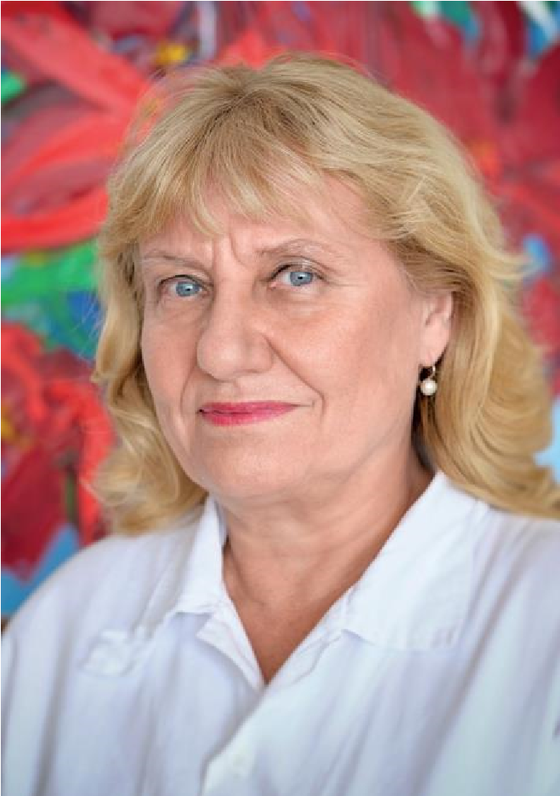


NEJČASTĚJŠÍ KOMPLIKACE PO SRDEČNÍ TRANSPLANTACI
MUDr. Monika Špinarová, Ph.D., MSc.
I.interní kardioangiologická klinika Fakultní nemocnice u sv. Anny a Lékařské
fakulty MUNI Brno
Tato přednáška je s láskou dedikována paní prof. MUDr. Lence Špinarové, Ph.D., FESC

SRDEČNÍ TRANSPLANTACE

- Ortotopická transplantace srdce
(OTS) je zavedená léčebná metoda pacientů v konečné fázi srdečního selhání, u kterých byly vyčerpány všechny farmakologické i nefarmakologické léčebné postupy.
- Samotná transplantace je chirurgická metoda, nicméně celý postup je výsledkem široké multioborové spolupráce.
SRDEČNÍ TRANSPLANTACE
- V ČR se v současné době provádí OTS v IKEM Praha a v CKTCH Brno ve spolupráci s FN u sv. Anny v Brně,
- Průměrně 70 - 80krát ročně (Brno 30-40, Praha 40-50)

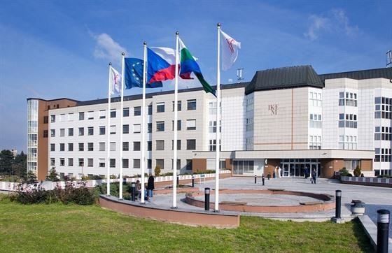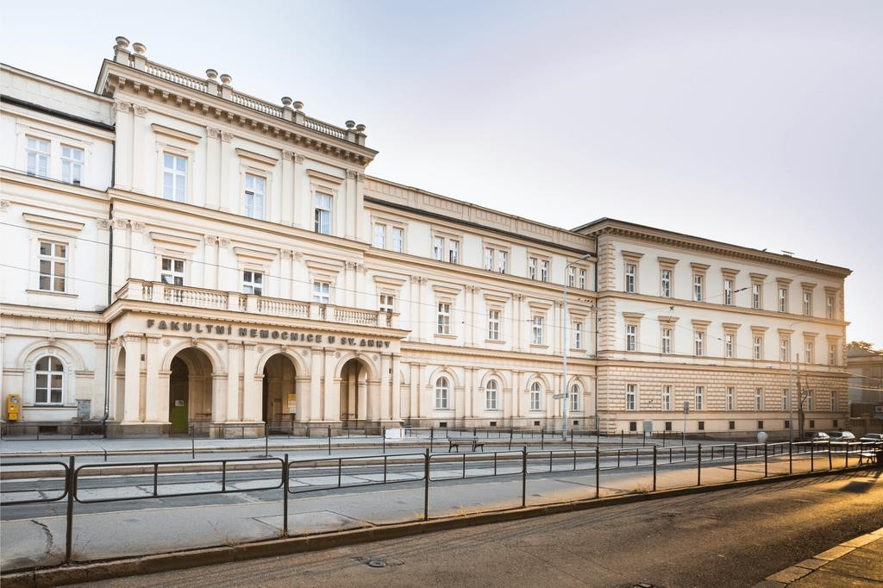
1974 1992
PŘEŽÍVÁNÍ

- Hospitalizační mortalita se pohybuje pod 5 %.
- 1 rok po transplantaci přežívá více jak 85 % pacientů
- 5 let přežívá 70 %
- 10 let 50–60 %
- Medián přežití je 12,2 let.
- Pozn. Data s registru ISHLT (ČR zde nepřispívá)

ČASNÉ KOMPLIKACE
- Jsou řešeny na chirurgickém pracovišti poruchy funkce štěpu
- 2. časná rejekce
- 3. infekce
- 4. poruchy hojení
POZDNÍ KOMPLIKACE
- 1. rejekce
- 2. vaskulopatie štěpu
- 3. komplikace imunosupresivní léčby

REJEKCE
- Odmítnutí nebo odhojení štěpu
- Podle mechanizmu vzniku rozeznáváme rejekci celulární nebo humorální
- Podle rychlosti nástupu ji dělíme na hyperakutní, akutní a chronickou

CELULÁRNÍ REJEKCE
- Projevuje se lymfocytární infiltrací v myokardu s pozdějším rozpadem buněk a infiltrací polymorfonukleáry.
- Její mírné formy jsou relativně časté především v prvých týdnech a měsících po operaci.
- Její frekvence s odstupem od transplantace obvykle klesá.
- Může mít dramatickou a život ohrožující podobu, nebo naopak proběhnout asymptomaticky.
- Rejekci lze spolehlivě prokázat pouze histologicky v bioptickém vzorku z myokardu
- CELULÁRNÍ REJEKCE
Klasifikace ISHLT 1990 Klasifikace ISHLT 2004
0 | Bez rejekce | 0R | Bez rejekce
1A | Lokální, mírná | 1R | Mírná, nízkého stupně
1B | Difúzní, mírná | 1R | Mírná, nízkého stupně
2 | Lokální, střední
3A | Vícečetná, střední | 2R | Středně pokročilá
3B | Difúzní střední | 3R | Závažná,
4 | Závažná rejekce |  | vysokého stupně

HUMORÁLNÍ REJEKCE
- Zprostředkována specifickými cytotoxickými protilátkami
- Metoda detekce zahrnuje barvení C4d ve tkáních, které má větší senzitivitu i specificitu než histologické charakteristiky.
- Terapie je tak zaměřená na odstranění protilátek plazmaferézou a jejich neutralizaci pomocí intravenózně podávaných imunoglobulinů.

VASKULOPATIE ŠTĚPU 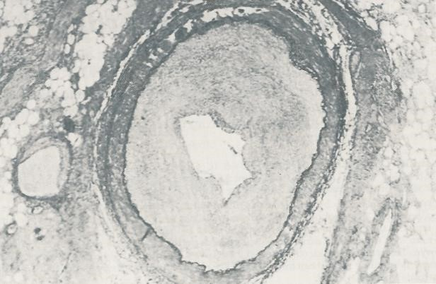
- Označována jako koronární nemoc štěpu (CAV)
- Liší se od klasické aterosklerózy: difuzní intimální hyperplastický proces, při kterém lamina elastika interna zůstává intaktní
- Spolehlivou metodou k identifikaci je vyšetření optickou koherentní tomografií
(OCT) či intravaskulární ultrazvukové vyšetření (IVUS)
- Etiologie není jasná
- Léčba zahrnuje režimová opatření jako u ICHS (nekuřáctví, léčba hyperlipoproteinémie a hypertenze), antiagregační léky, optimalizace imunosuprese, spíše ve výjimečných případech je možné provést revaskularizaci (obvykle PCI)
- Pokročilá forma, která může vést až k dysfunkci štěpu

- KOMPLIKACE
IMUNOSUPRESE

- Infekce
- Hypertenze
- Nefropatie
- Hyperlipoproteinemie
- Diabetes mellitus
- Osteoporóza
- Poruchy krvetvorby
- Malignity
INFEKCE
- Nejčastější příčinou morbidity a mortality v prvním roce po transplantaci
- Možný je výskyt nejen běžných komunitních infekcí, ale také nozokomiálních nákaz
- V případě nutnosti nasazení antiinfekční terapie je zásadní myslet na možné interakce této léčby s imunosupresivy
- HYPERTENZE
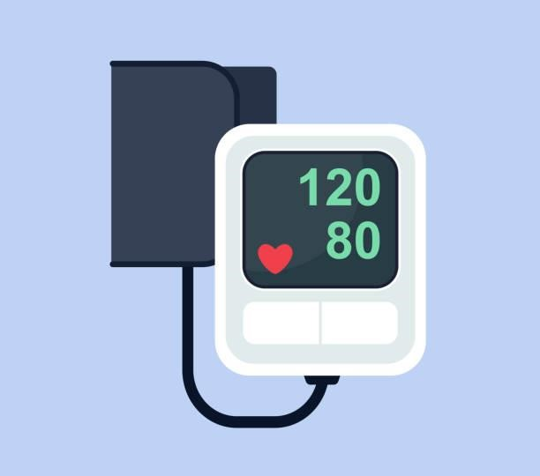
HYPERTENZE
- 70-90 % pacientů po srdeční transplantaci
- Ve většině případů je třeba kombinační terapie
- Důležitá jsou režimová opatření
- Podávají se kalcioví antagonisté, inhibitory angiotenzin konvertujícího enzymu, betablokátory a diuretika
- Optimalizace imunosuprese, snaha o vysazení kortikoidů
- V léčbě hypertenze po OTS je doporučováno dosažení stejných cílových hodnot jako u běžné populace

NEFROPATIE
- Souvisí se správným nastavením imunosupresivní léčby
- Vliv má také preexistující onemocnění ledvin a komorbidity
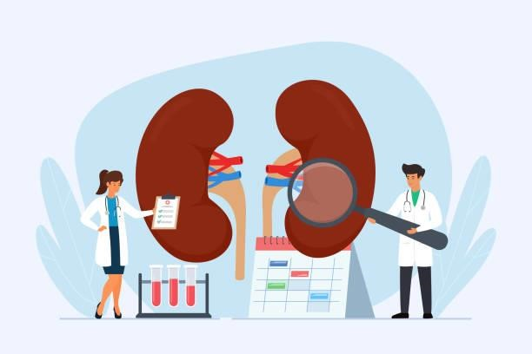

HYPERLIPOPROTEINÉMIE
- 60–80 % pacientů po srdeční transplantaci
- Hladiny cholesterolu se zvyšují někdy již v prvních 3 týdnech a nejčastěji k tomu dochází v průběhu prvních 6–18 měsíců
- V léčbě se uplatňuje dieta, redukce kortikoidů a podávání statinů a ezetimibu
- Nová data pro podávání PCSK9 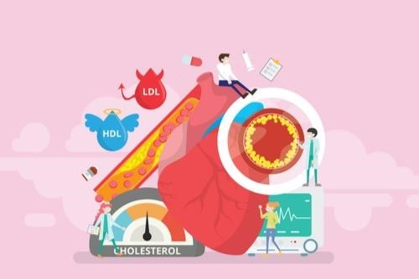

DIABETES MELLITUS
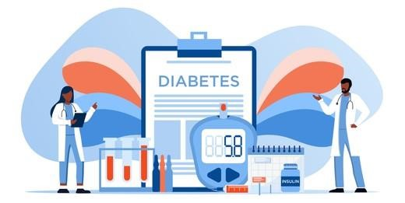
- Dieta
- Farmakologická léčba, často využíván inzulín
- Udržování optimální hmotnosti
- Metabolický syndrom:
- Abdominální obezita, Hypertenze, Hyperglykemie, Dyslipidemie, Inzulinová rezistence

OSTEOPORÓZA
- Je dána především vysokými dávkami kortikoidů
- Více se objevuje u žen a starších pacientů
- Léčba spočívá ve snaze o vysazení kortikoidů, podání vápníku, bisfosfonátů, kalcitoninu, vitamínu D a rehabilitaci
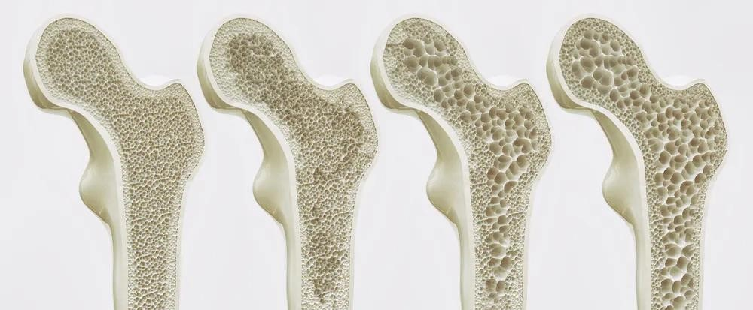

PORUCHY KRVETVORBY
- Pokles bílých a následně i červených krvinek
- Léčba spočívá v úpravě imunosupresiva, podání prednisonu, při těžších útlumech krevní převody event. růstové faktory


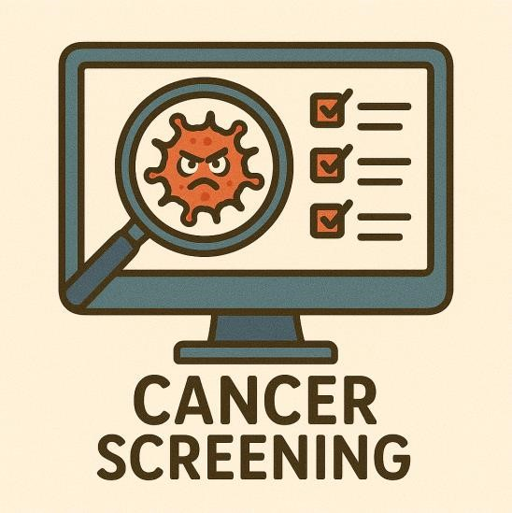
MALIGNITY
- Celosvětově je celková míra malignity po OTS:
- 5,1 % u pacientů po 1 roce
- 16 % u pacientů po 5 letech
- 27,7 % u pacientů po 10 letech
- Nejčastějším maligním onemocněním u příjemců OTS je rakovina kůže
- Mužské pohlaví, retransplantace, předchozí malignita a imunosuprese jsou identifikovanými rizikovými faktory
- Terapie těchto pacientů je obtížná, cílem je nutná rovnováha mezi imunoterapií rakoviny a imunosupresí

ZÁVĚR

Přes všechny uvedené možné komplikace představuje transplantace srdce pro pacienty s těžkým srdečním selháním návrat do normálního života
DĚKUJI VÁM ZA POZORNOST

